HỆ THỐNG QUẢN CHI TIÊU CÓ TÍCH HỢP AI - NHÓM 47
ĐẶC TẢ YÊU CẦU ỨNG DỤNG – V1.0

GIỚI THIỆU CHUNG

Mục đích
Tài liệu Đặc tả Yêu cầu Phần mềm (Software Requirements Specification - SRS) được xây dựng nhằm mô tả đầy đủ các yêu cầu của hệ thống Quản lý Chi tiêu Cá nhân có tích hợp AI. Tài liệu là cơ sở để phân tích, thiết kế, phát triển, kiểm thử và triển khai hệ thống.
Ngoài ra, tài liệu còn giúp các thành viên trong nhóm, giảng viên hướng dẫn và các bên liên quan có cái nhìn thống nhất về chức năng, phạm vi hoạt động và các yêu cầu kỹ thuật của hệ thống.
Các nội dung được mô tả trong tài liệu bao gồm:
- Yêu cầu chức năng của hệ thống.
- Yêu cầu phi chức năng.
- Các tác nhân sử dụng hệ thống.
- Danh sách Use Case.
- Đặc tả chi tiết các Use Case.
- Các điều kiện và ràng buộc khi phát triển hệ thống.

Phạm vi
Hệ thống Quản lý Chi tiêu Cá nhân có tích hợp AI – tên gọi là Sổ chi tiêu được xây dựng nhằm hỗ trợ người dùng quản lý các khoản thu, chi và lập kế hoạch tài chính cá nhân một cách hiệu quả.
Hệ thống cung cấp các chức năng chính sau:
- Đăng ký, đăng nhập bằng username hoặc email, đăng xuất;
- Quên và đặt lại mật khẩu qua email;
- Cập nhật hồ sơ và ảnh đại diện;
- Quản lý danh mục thu/chi;
- Quản lý giao dịch và lọc giao dịch;
- Quản lý ngân sách chi theo danh mục và tháng;
- Quản lý mục tiêu tiết kiệm, hạng mục, nạp/rút tiền và hoàn thành mục tiêu;
- Dashboard theo tháng;
- Hiển thị báo cáo chi tiêu so sánh tháng được chọn với tháng liền trước;
- Trợ lý AI dùng dữ liệu tổng hợp, có lịch sử hội thoại;
- Chế độ sáng/tối, giao diện thích ứng và trạng thái ngoại tuyến.
Đối tượng sử dụng của hệ thống là cá nhân có nhu cầu quản lý tài chính, theo dõi chi tiêu và nhận các gợi ý hỗ trợ từ AI.
Tài liệu này được sử dụng bởi:
- Nhóm phát triển phần mềm.
- Giảng viên hướng dẫn.
- Nhóm kiểm thử.
- Người quản lý dự án.

Các định nghĩa, thuật ngữ, từ viết tắt
STT | Thuật ngữ, từ viết tắt | Giải thích | Ghi chú
1 | AI | Artificial Intelligence (Trí tuệ nhân tạo) | Công nghệ hỗ trợ phân tích dữ liệu
2 | SRS | Software Requirements Specification | Đặc tả yêu cầu phần mềm
3 | JWT | JSON Web Token | Dùng làm token xác thực
4 | CRUD | Create, Read, Update, Delete | Các thao tác cơ bản trên dữ liệu
5 | Dashboard | Màn hình tổng quan | Hiển thị tổng quan tài chính
6 | Category | Danh mục thu/chi | Phân loại giao dịch
7 | Transaction | Giao dịch | Khoản thu hoặc khoản chi
8 | Budget | Ngân sách | Giới hạn chi tiêu theo danh mục
9 | Saving Goal | Mục tiêu tiết kiệm | Mục tiêu tài chính của người dùng
10 | AI Report | Báo cáo AI | Báo cáo phân tích do AI tạo
11 | API | Application Programming Interface | Giao diện kết nối giữa các hệ thống
12 | DBMS | Database Management System | Hệ quản trị cơ sở dữ liệu

Tài liệu tham khảo
STT | Tên tài liệu | Ghi chú
1 | IEEE 830 – Software Requirements Specification | Chuẩn xây dựng tài liệu SRS
2 | UML 2.5 Specification | Chuẩn mô hình hóa UML
3 | FastAPI Documentation | Tài liệu phát triển Backend
4 | SQLAlchemy Documentation | ORM sử dụng trong hệ thống
5 | SQLite Documentation | Hệ quản trị cơ sở dữ liệu
6 | Google Gemini API Documentation | Tài liệu hợp AI
7 | Tài liệu "Thu thập, làm rõ yêu cầu ứng dụng" của đề tài | Cơ sở xây dựng các yêu cầu chức năng

MÔ TẢ TỔNG QUAN ỨNG DỤNG

Mô hình Use case
Hệ thống có một tác nhân chính là Người sử dụng, đại diện cho cá nhân tương tác với hệ thống trước và sau khi xác thực. Google Gemini và Resend là các tác nhân ngoài hệ thống tham gia lần lượt vào chức năng trợ lý AI và khôi phục mật khẩu. Các chức năng bảo vệ yêu cầu tài khoản đã đăng ký và phiên xác thực hợp lệ; Đăng nhập là use case độc lập.
Các Use Case chính của hệ thống bao gồm:
- Đăng ký tài khoản.
- Đăng nhập.
- Đăng xuất.
- Khôi phục mật khẩu
- Quản lý hồ sơ
- Quản lý danh mục.
- Quản lý giao dịch.
- Quản lý ngân sách.
- Quản lý mục tiêu tiết kiệm.
- Xem Dashboard.
- Xem báo cáo so sánh
- Trợ lý AI
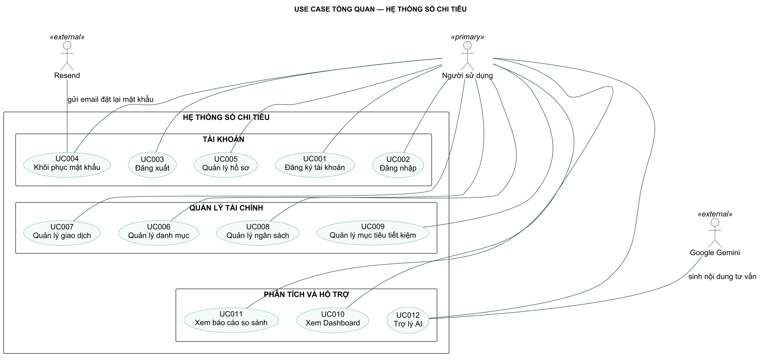

Phân rã Use Case
Các sơ đồ sau phân rã 12 use case tổng quan thành những mục tiêu tương tác cụ thể; các use case cấp cao và phạm vi nghiệp vụ ban đầu vẫn được giữ nguyên.
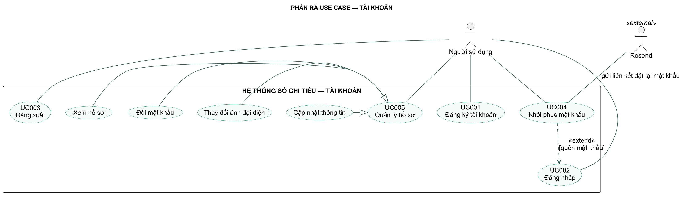
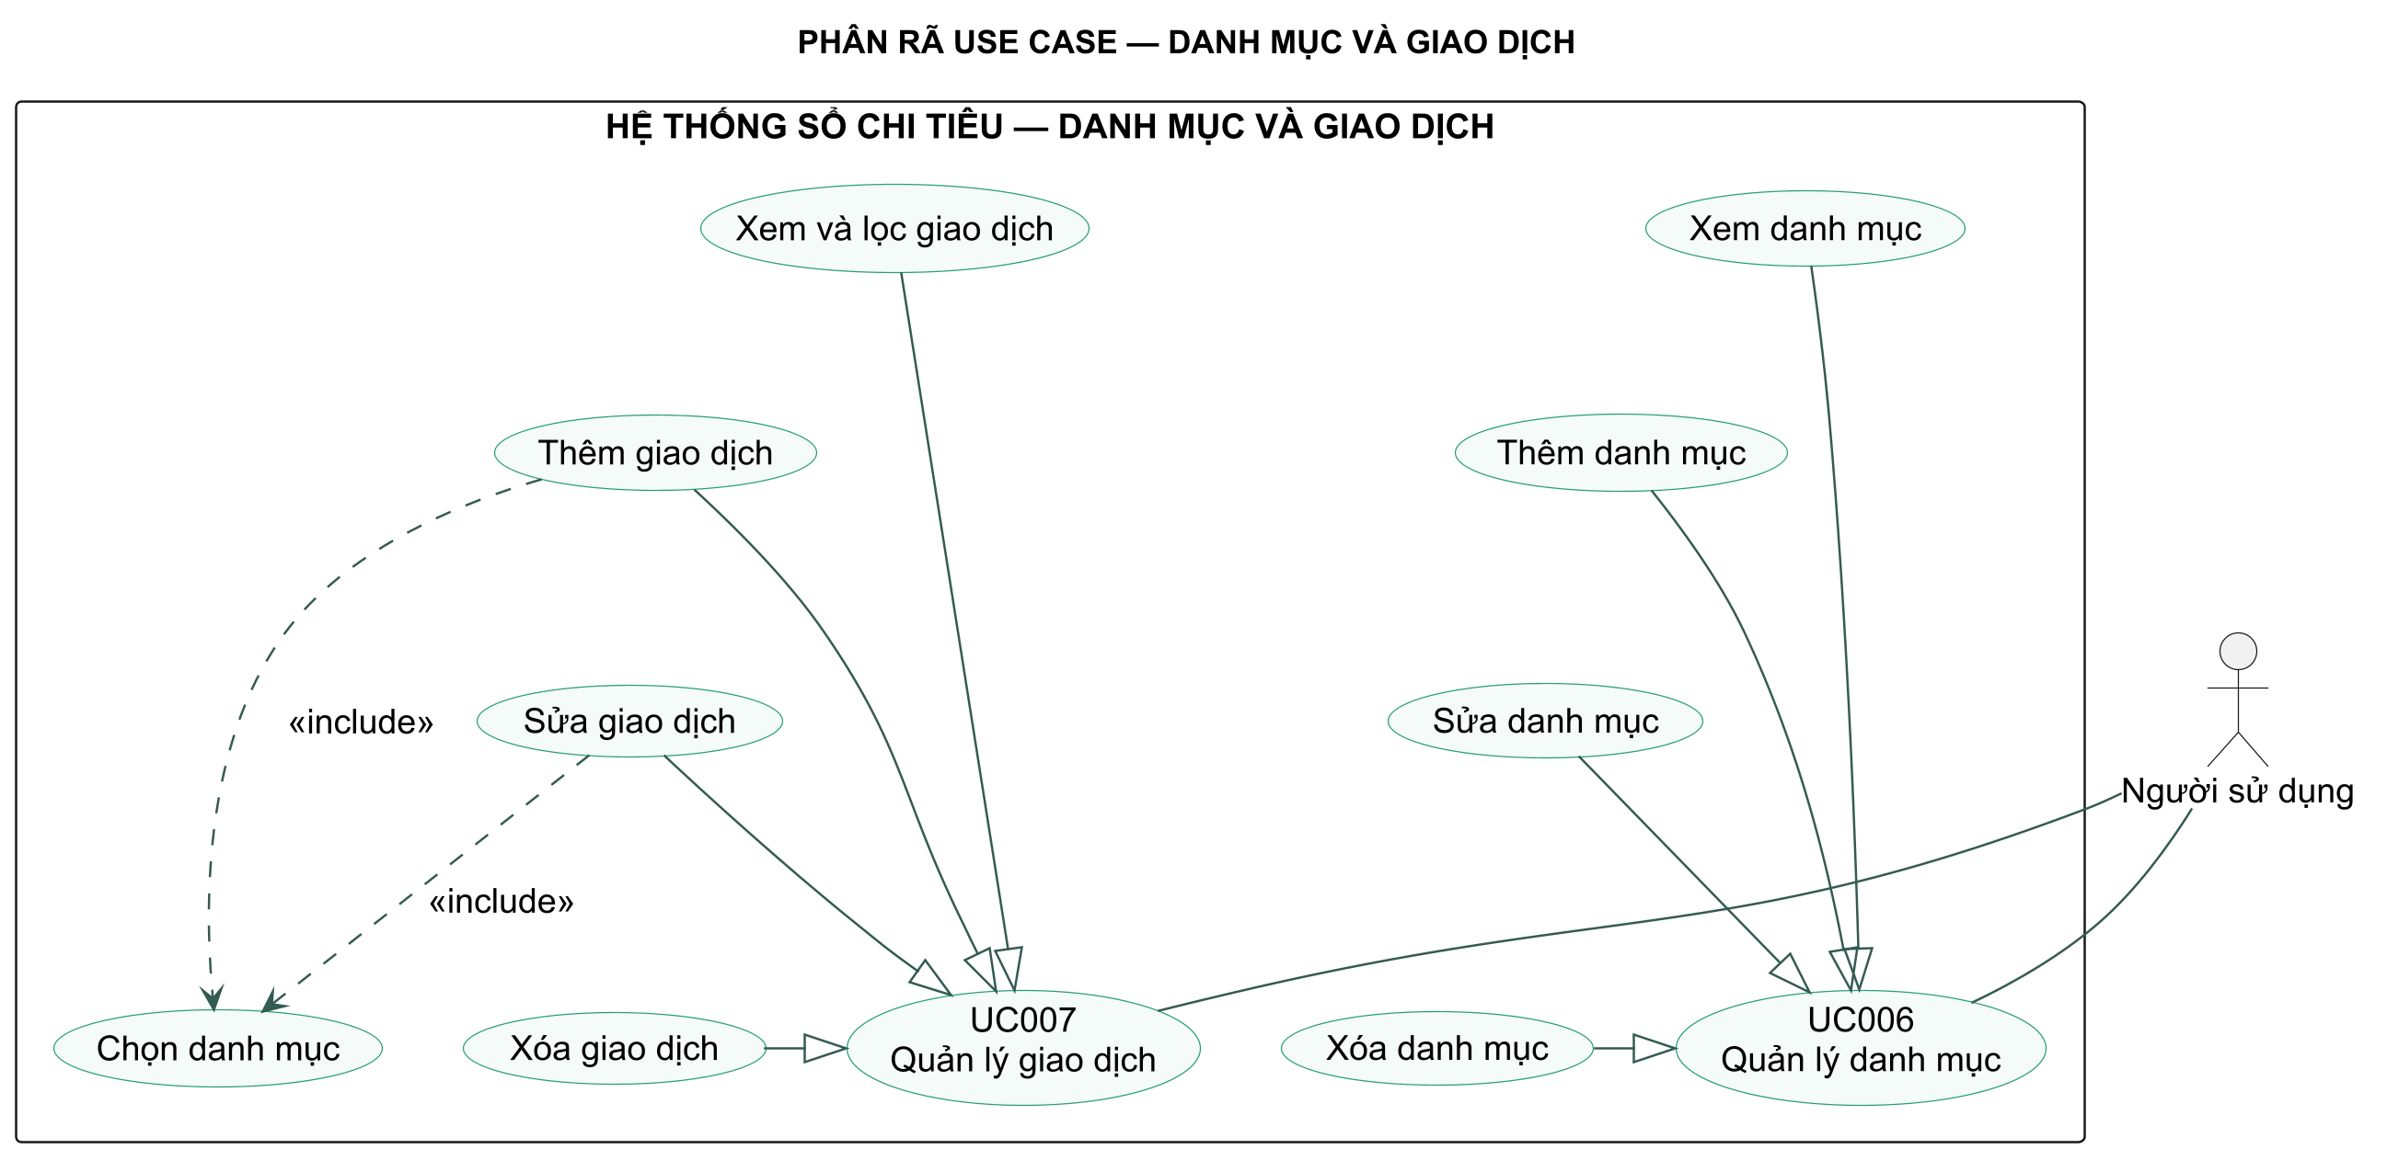
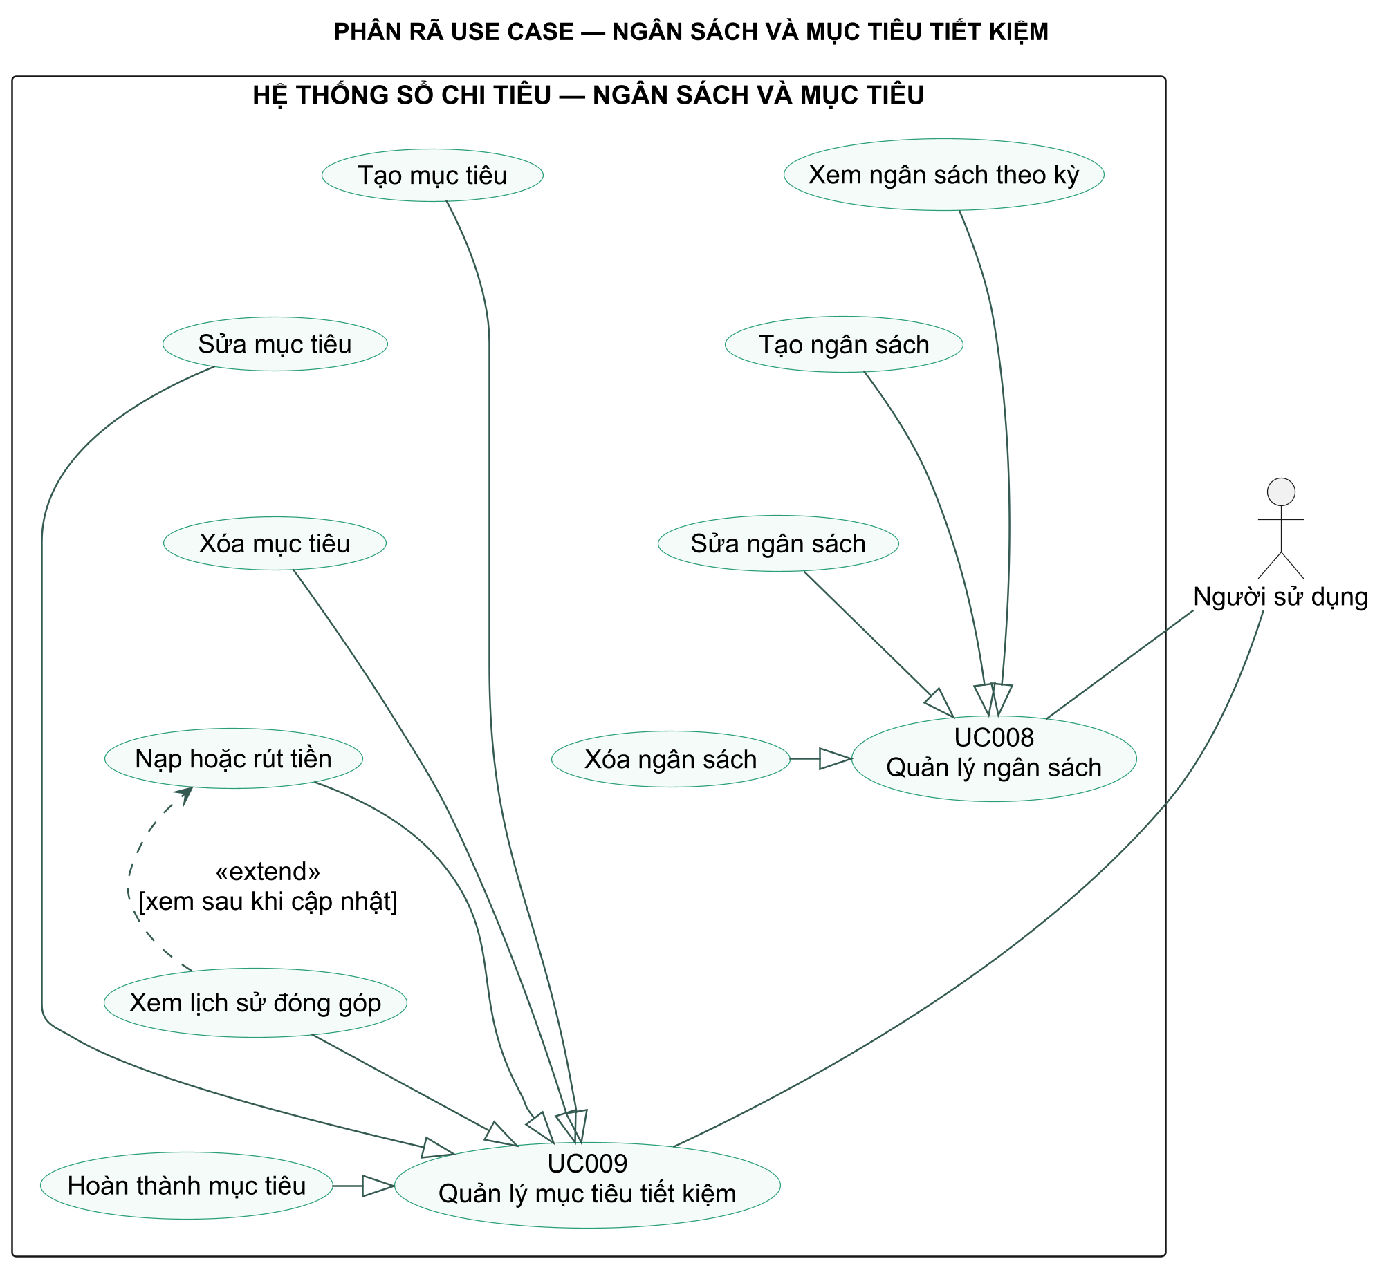
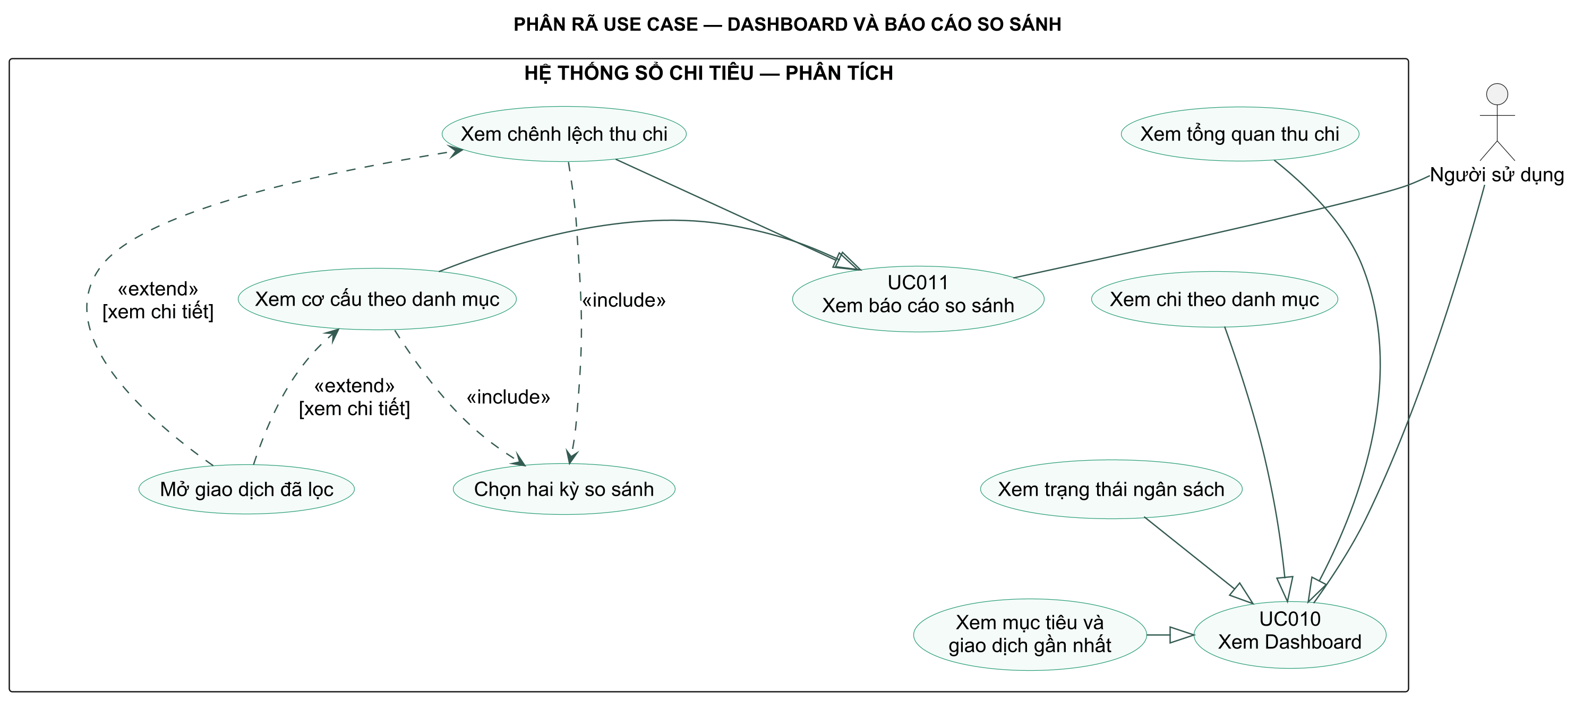
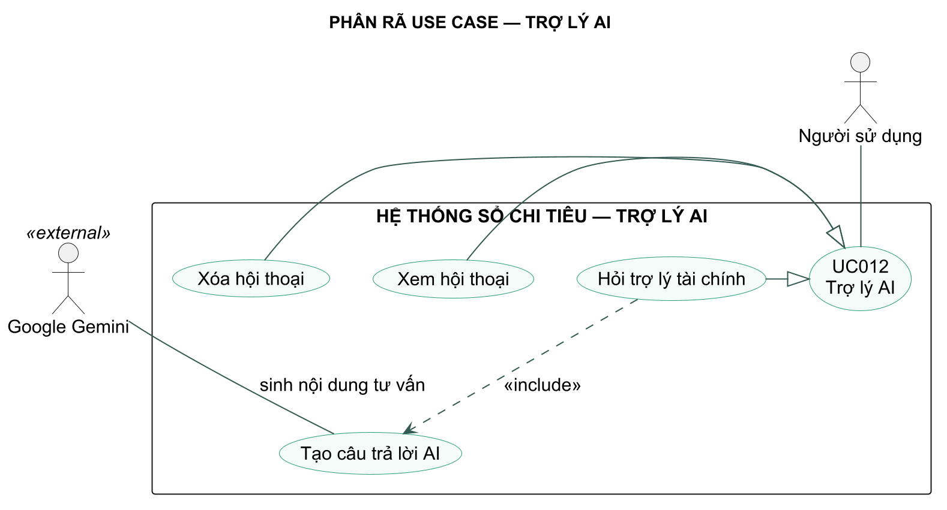

Danh sách các tác nhân và mô tả
Tác nhân | Mô tả tác nhân | Ghi chú
Người sử dụng | Cá nhân tương tác với hệ thống trước và sau xác thực: đăng ký, đăng nhập, khôi phục mật khẩu; sau khi có phiên hợp lệ thì quản lý hồ sơ và dữ liệu tài chính, sử dụng trợ lý AI và đăng xuất. | Tác nhân chính
Google Gemini | Nhận câu hỏi, lịch sử hội thoại dang văn bản và dữ liệu tài chính đã được tổng hợp để sinh nội dung tư vấn | Hệ thống ngoài
Resend | Gửi email chứa liên kết đặt lại mật khẩu | Hệ thống ngoài

Danh sách Use case và mô tả
<Liệt kê các use case theo mô hình use case. Các use case tương ứng với các chức năng đã mô tả trong tài liệu thu thập, làm rõ yêu cầu. Phải mapping use case và chức năng tương ứng>.
ID | Tên use case | Mô tả ngắn gọn | Chức năng | Ghi chú
UC001 | Đăng ký tài khoản | Cho phép người sử dụng chưa xác thực tạo tài khoản trên hệ thống | FR01 – Quản lý tài khoản
UC002 | Đăng nhập | Xác thực bằng username/email và mật khẩu; cấp token cho phiên hợp lệ | FR01 – Quản lý tài khoản
UC003 | Đăng xuất | Kết thúc phiên trên thiết bị, xóa token và thông tin phiên; tài khoản cùng dữ liệu vẫn được giữ nguyên | FR01 – Quản lý tài khoản
UC004 | Khôi phục mật khẩu | Cho phép đặt lại mật khẩu qua email đăng ký tài khoản | FR01 – Quản lý tài khoản
UC005 | Quản lý hồ sơ | Sửa tên hiển thị, username, email; tải lên hoặc xóa ảnh đại diện; đổi mật khẩu khi đang đăng nhập | FR01 – Quản lý tài khoản
UC006 | Quản lý danh mục | Cho phép thêm, sửa, xóa danh mục; phân loại danh mục thu/chi | FR02 – Quản lý danh mục thu/chi
UC007 | Quản lý giao dịch | Cho phép tạo, sửa, xóa giao dịch; tìm kiếm và lọc giao dịch theo các tiêu chí | FR03 – Quản lý giao dịch
UC008 | Quản lý ngân sách | Cho phép thiết lập ngân sách theo từng danh mục chi tiêu theo tháng | FR04 – Quản lý ngân sách
UC009 | Quản lý mục tiêu tiết kiệm | Cho phép tạo, sửa, xóa mục tiêu tiết kiệm; nạp/rút tiền vào/ra mục tiêu | FR05 – Quản lý mục tiêu tiết kiệm
UC010 | Xem Dashboard | Xem thông tin tổng quan về thu/chi trong tháng | FR06 – Thống kê và trực quan hóa dữ liệu
UC011 | Xem báo cáo so sánh | Hiển thị so sánh chi tiêu trực quan của kỳ hiện tại với kỳ trước đó dưới dạng biểu đồ | FR06 – Thống kê và trực quan hóa dữ liệu
UC012 | Trợ lý AI | Hỏi về thu/chi trong tháng, phương hướng chi tiêu, tạo báo cáo dựa trên dữ liệu tổng hợp (không gửi dữ liệu nhạy cảm) | FR07 – Trợ lý AI

Các điều kiện phụ thuộc
<Trình bày các điều kiện về mặt kỹ thuật cần thiết để phát triển ứng dụng, ví dụ: cấu hình phần cứng, cấu hình mạng, các phần mềm, hệ quản trị cơ sở dữ liệu khác có liên quan, các công cụ sử dụng để phát triển ứng dụng. Các yêu cầu khác...>.
Để hệ thống hoạt động ổn định, cần đáp ứng các điều kiện sau:
a) Phần cứng
- CPU: Intel Core i5 thế hệ 10 hoặc cao hơn (hoặc tương đương).
- RAM: Tối thiểu 8 GB.
- Ổ cứng: Còn trống tối thiểu 10 GB.
- Kết nối Internet ổn định để sử dụng các chức năng AI.
b1) Phần mềm - Môi trường phát triển (Development)
Ghi chú: các mục dưới đây (Windows 11, VS Code, Git...) là công cụ của đội phát triển, không phải yêu cầu đối với người dùng cuối.
- Hệ điều hành: Windows 11.
- Python 3.12 hoặc mới hơn.
- FastAPI.
- SQLAlchemy.
- SQLite.
- Visual Studio Code.
- Git.
b2) Phần mềm - Môi trường vận hành (End-user/Production)
Người dùng cuối chỉ cần các điều kiện sau, không cần cài đặt công cụ phát triển:
- Trình duyệt web hiện đại: Google Chrome hoặc Microsoft Edge.
- Kết nối Internet để sử dụng các chức năng AI (xem mục a - Phần cứng).
- Không yêu cầu cài đặt Python, VS Code, Git hay bất kỳ công cụ phát triển nào khác.
c) Cơ sở dữ liệu
- Hệ quản trị cơ sở dữ liệu SQLite/ PostgreSQL.
- Dữ liệu được lưu trữ cục bộ và quản lý thông qua SQLAlchemy ORM.
d) Điều kiện triển khai
- Máy chủ phải cài đặt đầy đủ các thư viện Python cần thiết.
- Có khóa API hợp lệ để kết nối với dịch vụ AI (Gemini API).
- Người dùng phải đăng ký và đăng nhập trước khi sử dụng các chức năng của hệ thống.

ĐẶC TẢ CÁC YÊU CẦU CHỨC NĂNG (FUNCTIONAL)
<Phần này mô tả một cách chi tiết từng yêu cầu cụ thể, cho phép các thành viên tham gia dự án căn cứ vào đó để xây dựng một phần mềm có chất lượng tốt nhất. Với cách tiếp cận theo mô hình Use case (UC), các yêu cầu phần mềm được mô tả theo các UC và trong các đặc tả bổ sung>.

UC001_ Đăng ký tài khoản

Mô tả use case UC001
Thuộc tính | Nội dung
Use case | UC001 – Đăng ký tài khoản
Mục đích | Cho phép tạo tài khoản mới để sử dụng hệ thống
Mô tả | Người dùng nhập thông tin đăng ký gồm tên đăng nhập, email và mật khẩu. Hệ thống kiểm tra tính hợp lệ của dữ liệu, nếu hợp lệ sẽ tạo tài khoản mới và lưu vào cơ sở dữ liệu.
Tác nhân | Người sử dụng
Điều kiện trước | Truy cập được màn hình đăng ký và API/cơ sở dữ liệu hoạt động.
Điều kiện sau | Tài khoản mới được lưu; người dùng được chuyển đến đăng nhập.
Luồng sự kiện chính (Basic Flows) | B1. Mở đăng ký.  B2. Nhập username, email, mật khẩu và xác nhận.  B3. Frontend kiểm tra username ≥3, mật khẩu ≥6 và hai mật khẩu khớp.  B4. API chuẩn hóa email về chữ thường, kiểm tra trùng.  B5. Băm mật khẩu, lưu tài khoản.  B6. Hiển thị thành công và chuyển đến đăng nhập.
Luồng sự kiện phụ (Alternative Flows) | A1. Username đã tồn tại → Hệ thống thông báo và yêu cầu nhập Username khác.  A2. Email đã được sử dụng → Hệ thống thông báo Email đã tồn tại.  A3. Email không đúng định dạng → Hiển thị thông báo lỗi.  A4. Mật khẩu không đáp ứng yêu cầu (ví dụ dưới 6 ký tự) → Yêu cầu nhập lại.  A5. Lỗi kết nối cơ sở dữ liệu → Hiển thị thông báo "Đăng ký thất bại, vui lòng thử lại sau".

Biểu đồ
<Biểu đồ (diagram) chi tiết: Activity và Sequence Diagram>
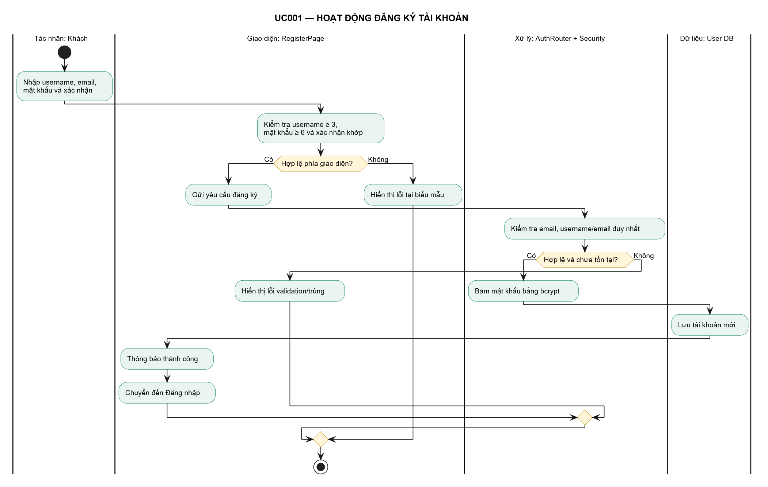
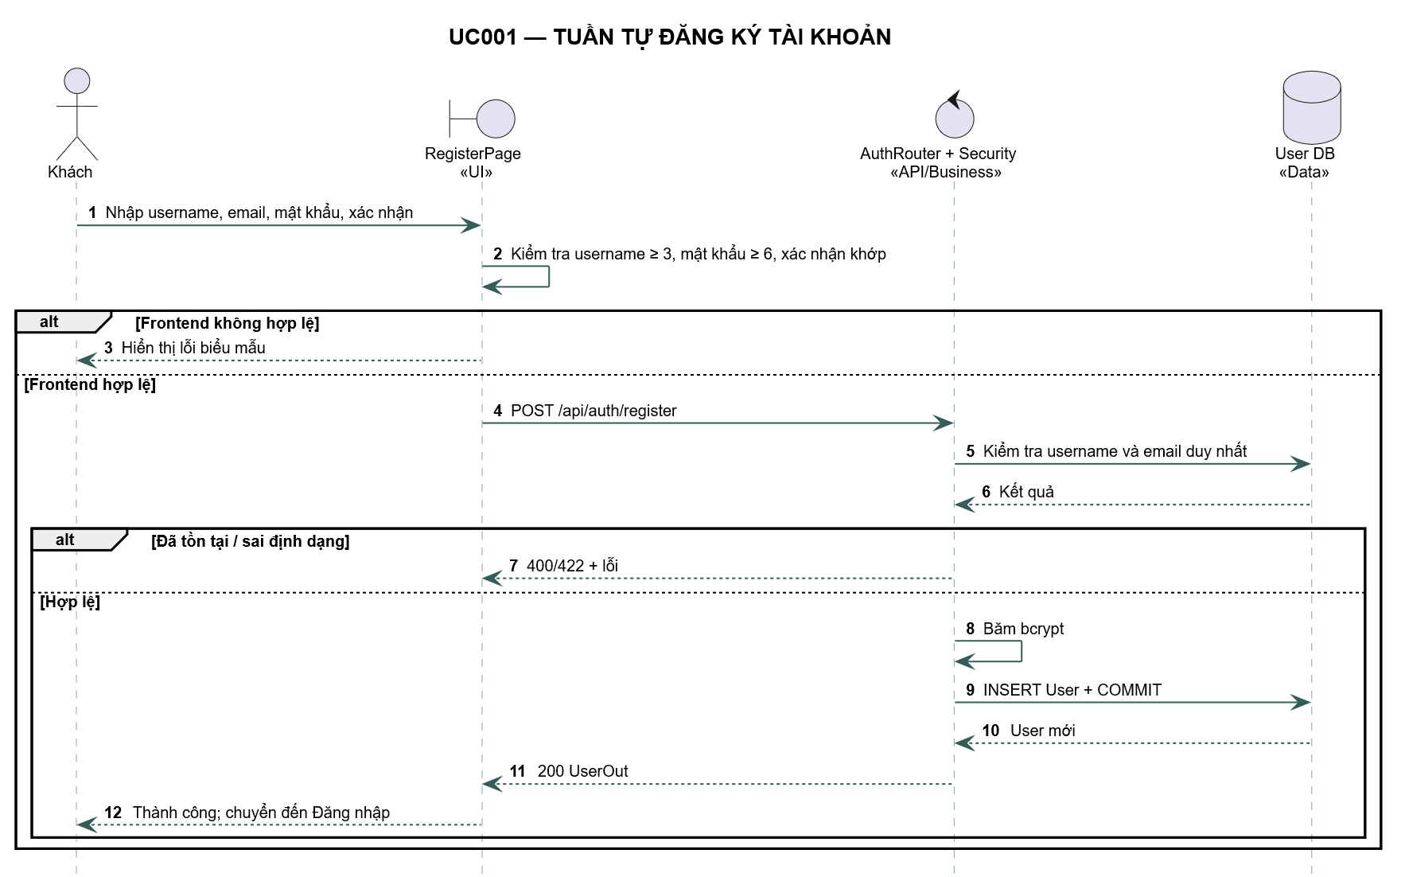

UC002_ Đăng nhập

Mô tả use case UC002
Thuộc tính | Nội dung
Use case | UC002 – Đăng nhập
Mục đích | Xác thực tài khoản để người sử dụng truy cập các chức năng được bảo vệ.
Mô tả | Người sử dụng nhập username hoặc email cùng mật khẩu. Hệ thống kiểm tra thông tin với tài khoản đã đăng ký; nếu hợp lệ thì cấp access token, tải hồ sơ hiện tại và chuyển đến Dashboard.
Tác nhân | Người sử dụng
Điều kiện trước | - Người dùng đã có tài khoản hợp lệ.  - Hệ thống hoạt động bình thường và kết nối được với cơ sở dữ liệu.  - Người dùng đang ở màn hình Đăng nhập.
Điều kiện sau | Thành công: token được lưu ở client, hồ sơ hiện tại được tải và Dashboard được mở. Thất bại: không tạo phiên xác thực.
Luồng sự kiện chính (Basic Flows) | B1. Nhập username/email và mật khẩu.  B2. API tìm theo username, nếu không có tìm email không phân biệt hoa/thường.  B3. Xác minh bcrypt.  B4. Cấp JWT 24 giờ.  B5. Frontend lấy hồ sơ hiện tại và mở Dashboard.
Luồng sự kiện phụ (Alternative Flows) | A1. Username/email hoặc mật khẩu sai → API trả 401 bằng thông báo chung; biểu mẫu vẫn cho phép nhập lại.  A2. Không tải được hồ sơ bằng token vừa nhận → client xóa token và trở về trạng thái chưa xác thực.  A3. Lỗi kết nối → hiển thị thông báo phù hợp và không báo đăng nhập thành công.

Biểu đồ
<Biểu đồ (diagram) chi tiết: Activity và Sequence Diagram>
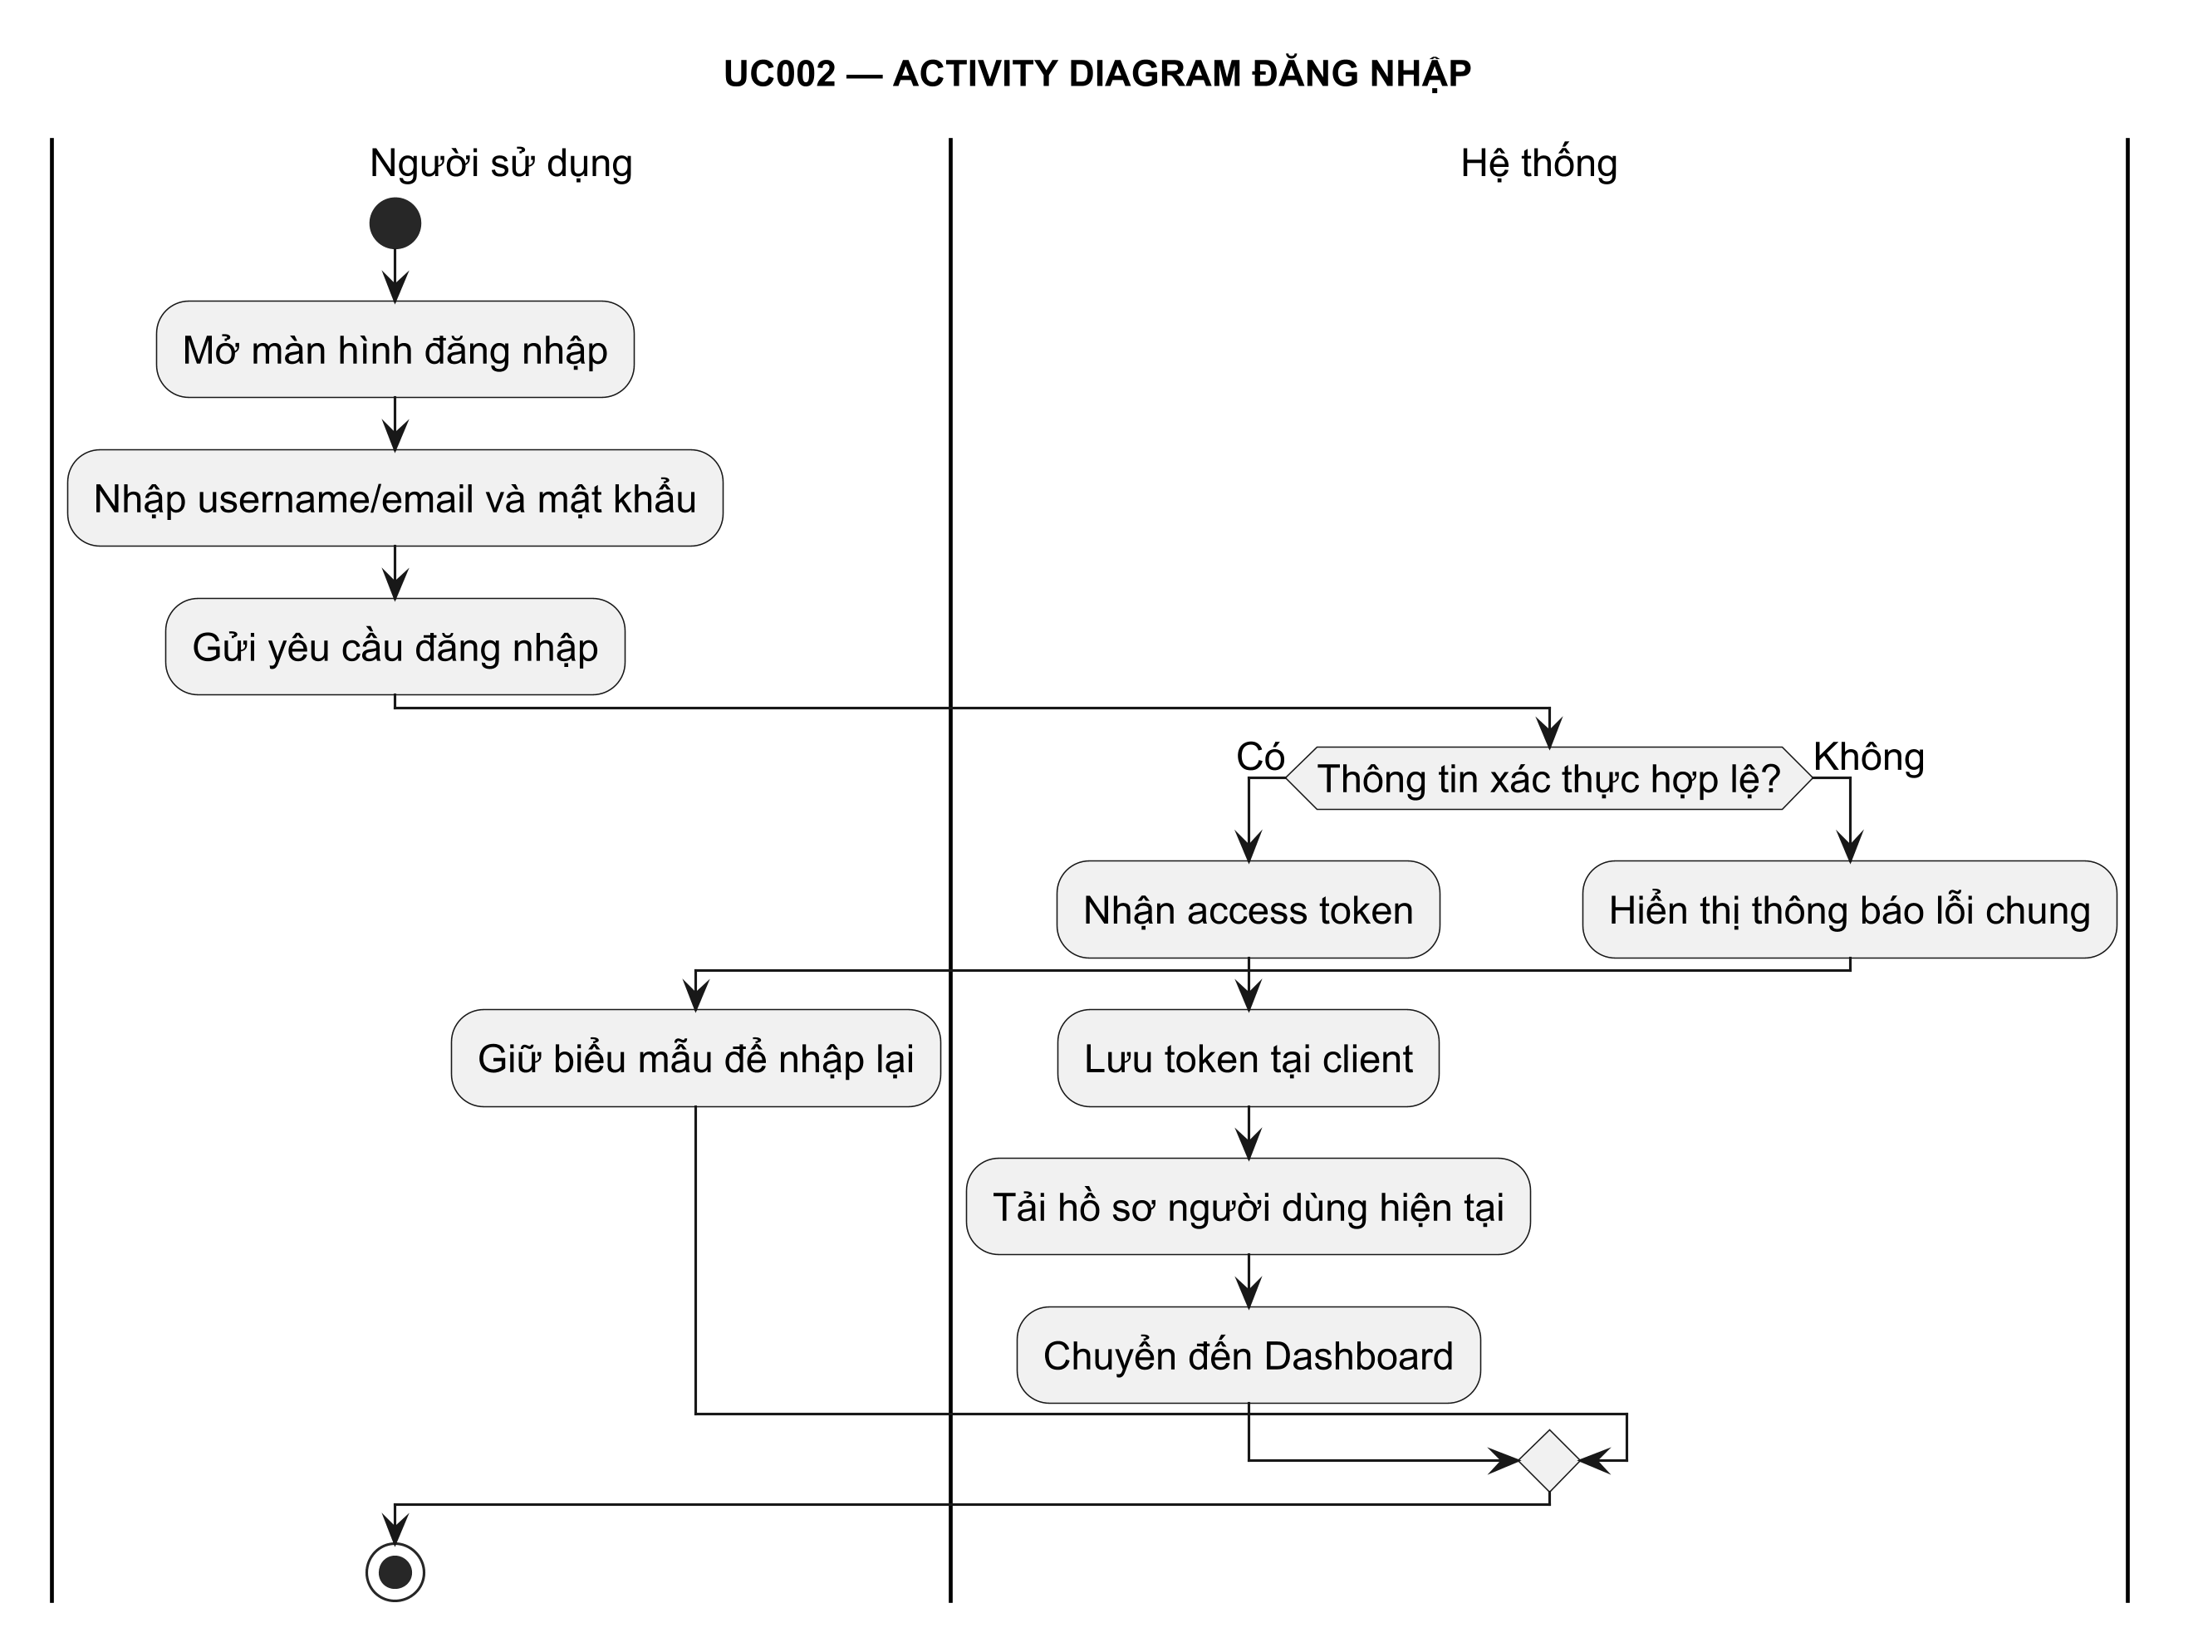
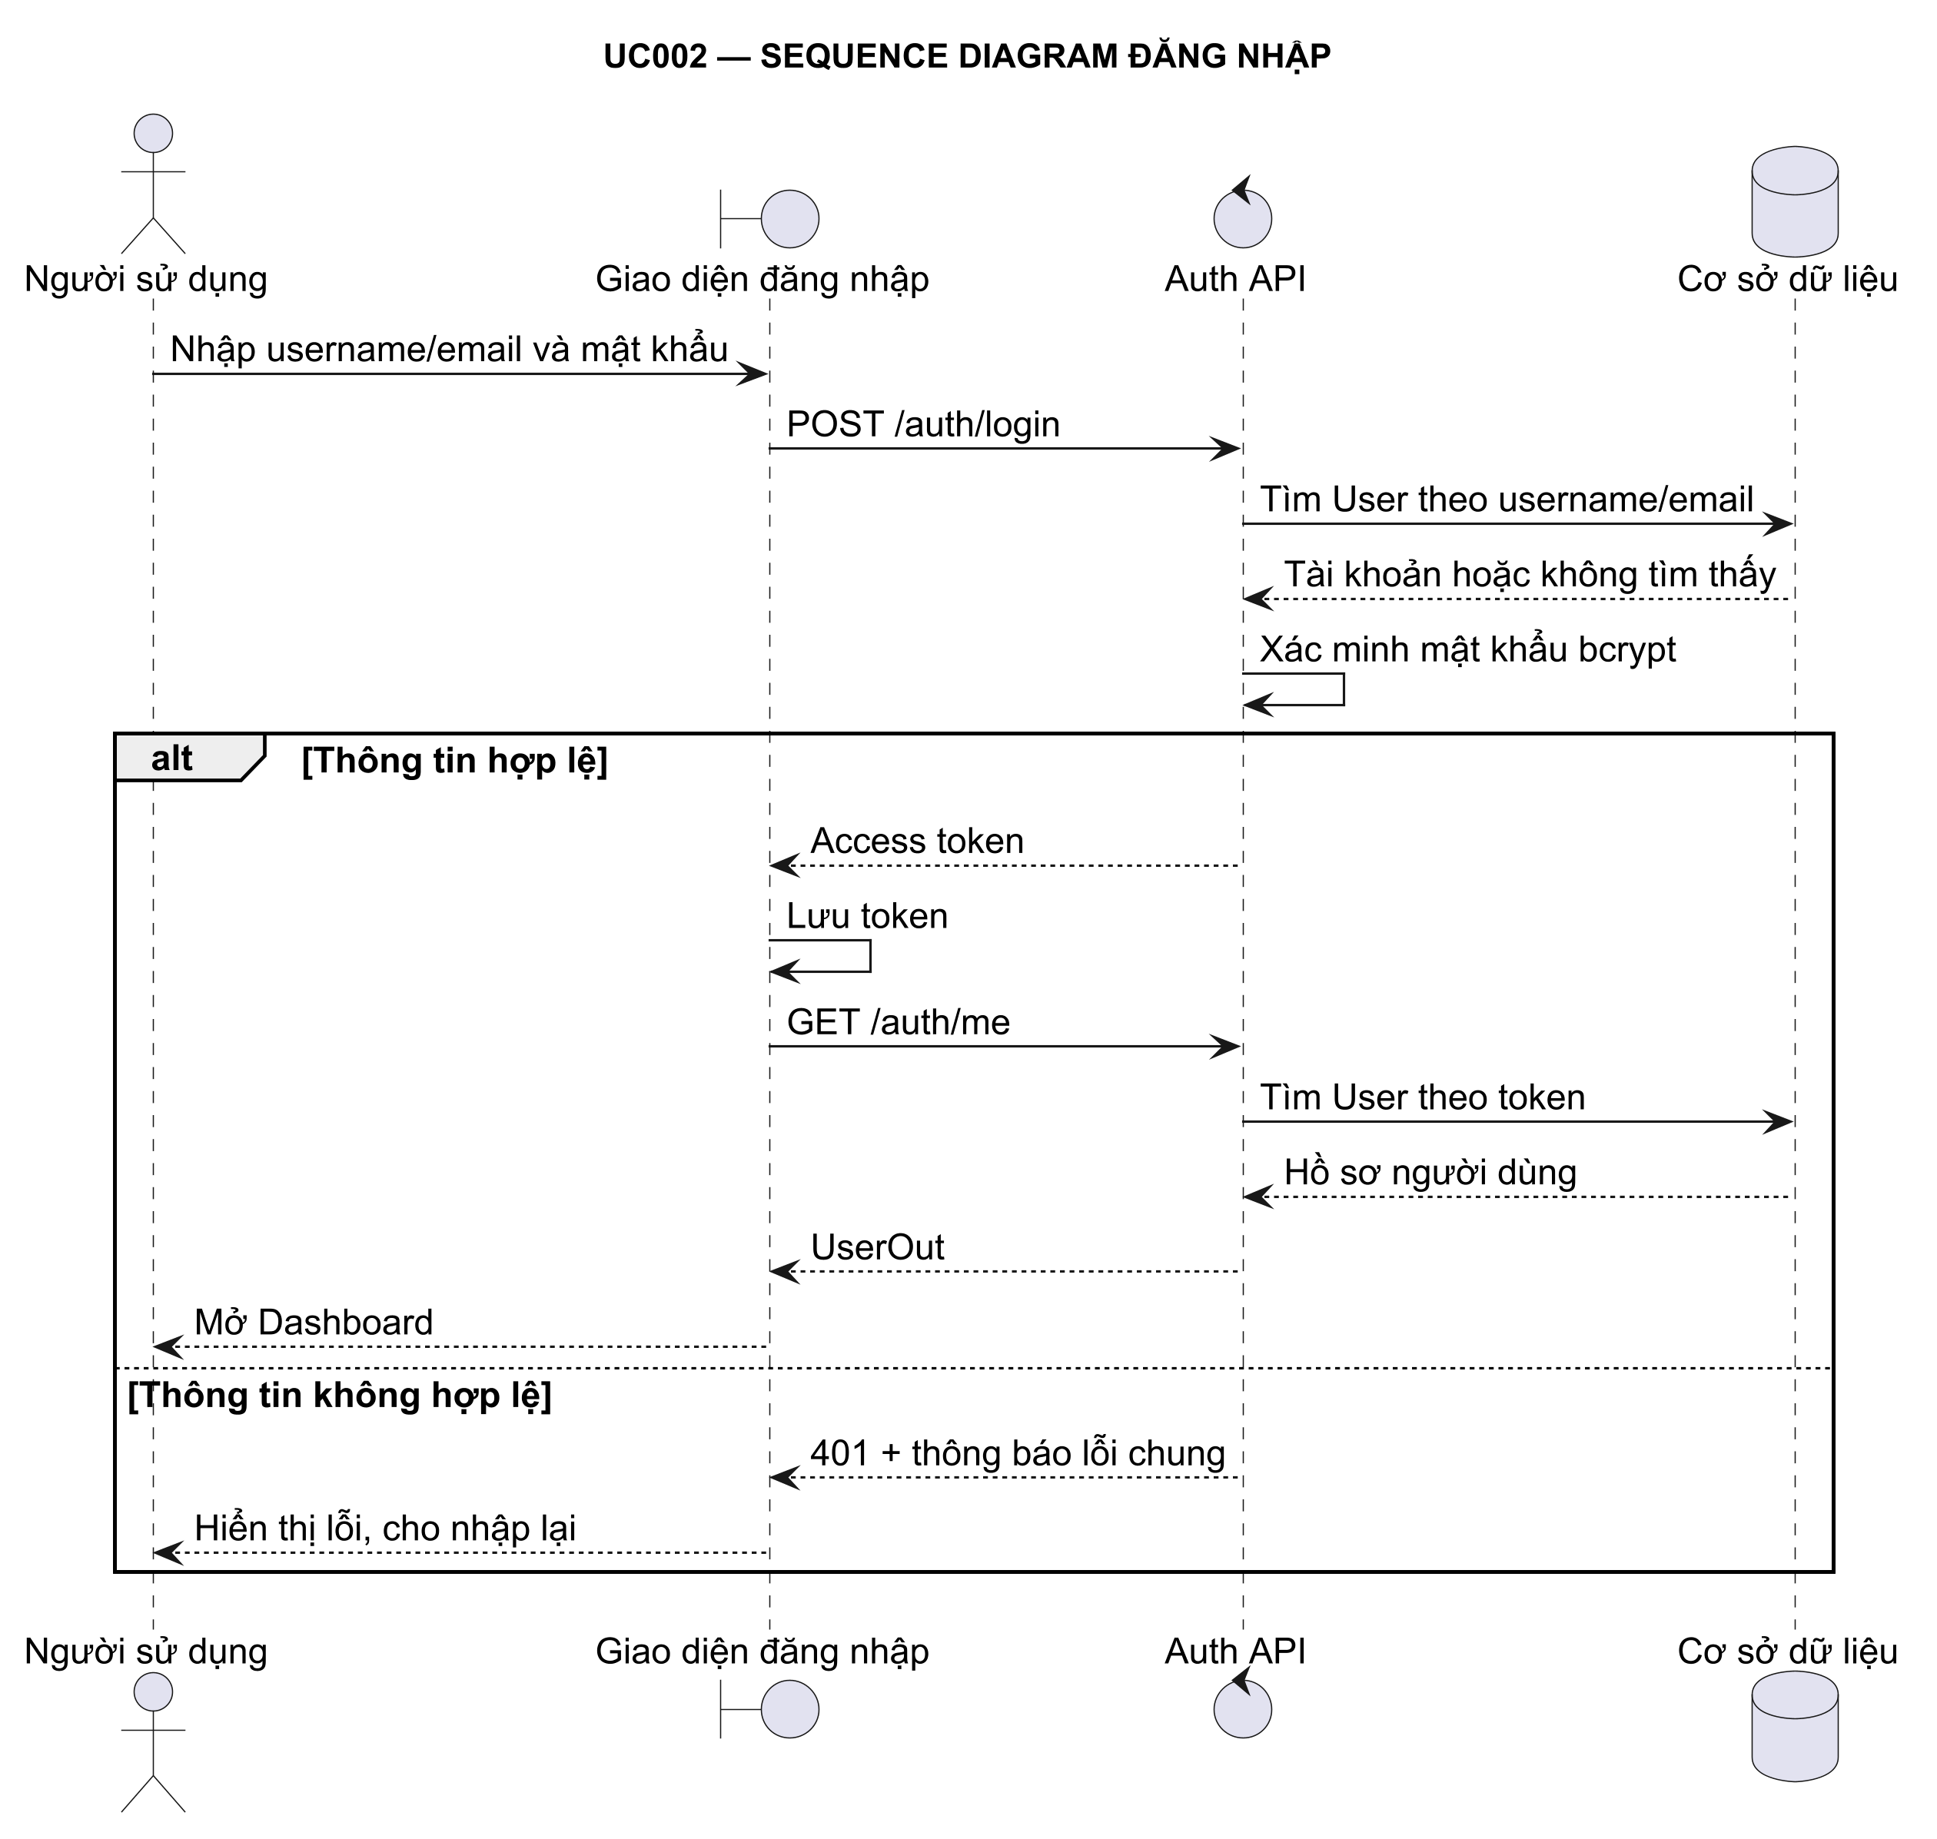

UC003 – Đăng xuất

Mô tả Use Case UC003
Thuộc tính | Nội dung
Use Case | UC003 – Đăng xuất
Mục đích | Kết thúc phiên xác thực hiện tại trên thiết bị đang sử dụng.
Mô tả | Người sử dụng chọn Đăng xuất. Ứng dụng xóa access token và thông tin phiên đăng nhập trên thiết bị, chuyển về màn hình Đăng nhập và hiển thị thông báo thành công. Tài khoản cùng dữ liệu đã lưu vẫn tồn tại; hiện trạng không có API logout phía máy chủ.
Tác nhân | Người sử dụng
Điều kiện trước | Người sử dụng đang ở trong phiên đã xác thực và có thể chọn chức năng Đăng xuất.
Điều kiện sau | Token và thông tin phiên đăng nhập trên thiết bị bị xóa; màn hình Đăng nhập được hiển thị. Tài khoản và dữ liệu đã lưu vẫn được giữ nguyên.
Luồng sự kiện chính (Basic Flows) | B1. Người sử dụng chọn Đăng xuất.  B2. Ứng dụng lưu thông báo đăng xuất an toàn cho màn hình kế tiếp.  B3. Ứng dụng xóa access token và thông tin phiên đăng nhập trên thiết bị.  B4. Ứng dụng chuyển đến màn hình Đăng nhập.  B5. Màn hình Đăng nhập hiển thị thông báo thành công; tài khoản và dữ liệu đã lưu vẫn được giữ nguyên.
Luồng sự kiện phụ (Alternative Flows) | A1. Token đã thiếu hoặc không còn hợp lệ → client vẫn dọn trạng thái phiên và chuyển đến Đăng nhập.  A2. Token bị xóa ở tab khác → sự kiện storage làm sạch trạng thái phiên hiện tại.

Biểu đồ
<Biểu đồ (diagram) chi tiết: Activity và Sequence Diagram>
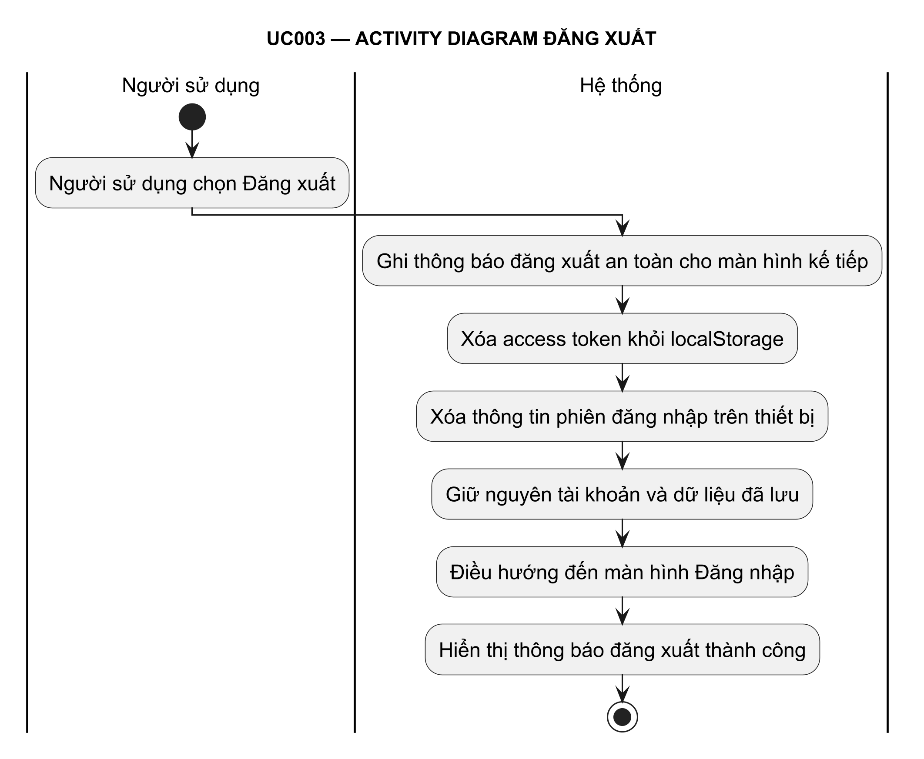
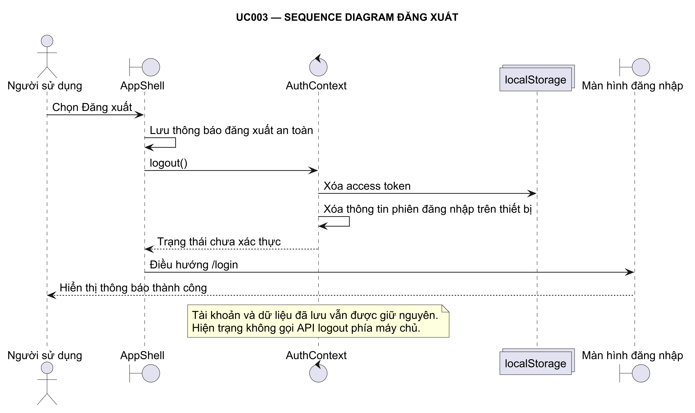

UC004 – Khôi phục mật khẩu

Mô tả Use Case UC003
Thuộc tính | Nội dung
Use Case | UC004 – Khôi phục mật khẩu
Mục đích | Tạo mật khẩu đăng nhập mới.
Mô tả | Cho phép quên và đặt lại mật khẩu qua email đã đăng ký tài khoản.
Tác nhân | Người sử dụng; Resend
Điều kiện trước | Email hợp lệ; muốn nhận thư thực tế thì Resend và URL frontend phải được cấu hình.
Điều kiện sau | Nếu token hợp lệ, mật khẩu được băm và thay; token bị vô hiệu ngay sau khi dùng.
Luồng sự kiện chính (Basic Flows) | B1. Nhập email.  B2. Hệ thống luôn trả thông báo chung.  B3. Nếu tài khoản tồn tại và chưa vượt giới hạn, sinh token ngẫu nhiên, lưu hash và hạn 15 phút, gửi link qua Resend.  B4. Người dùng mở link, nhập mật khẩu mới ≥6 ký tự và xác nhận.  B5. API kiểm tra token/hash/hạn, cập nhật mật khẩu và xóa token.
Luồng sự kiện phụ (Alternative Flows) | A1. Email không tồn tại hoặc vượt rate limit vẫn nhận thông báo chung.  A2. Token sai/hết hạn bị từ chối; lỗi gửi email hiện không làm API yêu cầu quên mật khẩu thất bại.

Biểu đồ
<Biểu đồ (diagram) chi tiết: Activity và Sequence Diagram>
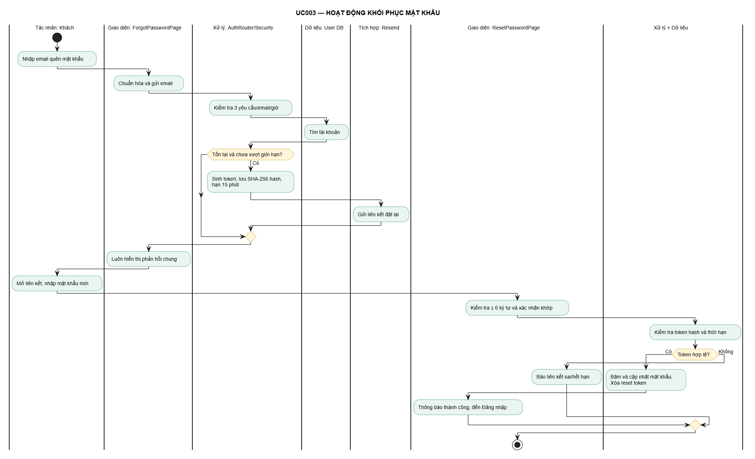
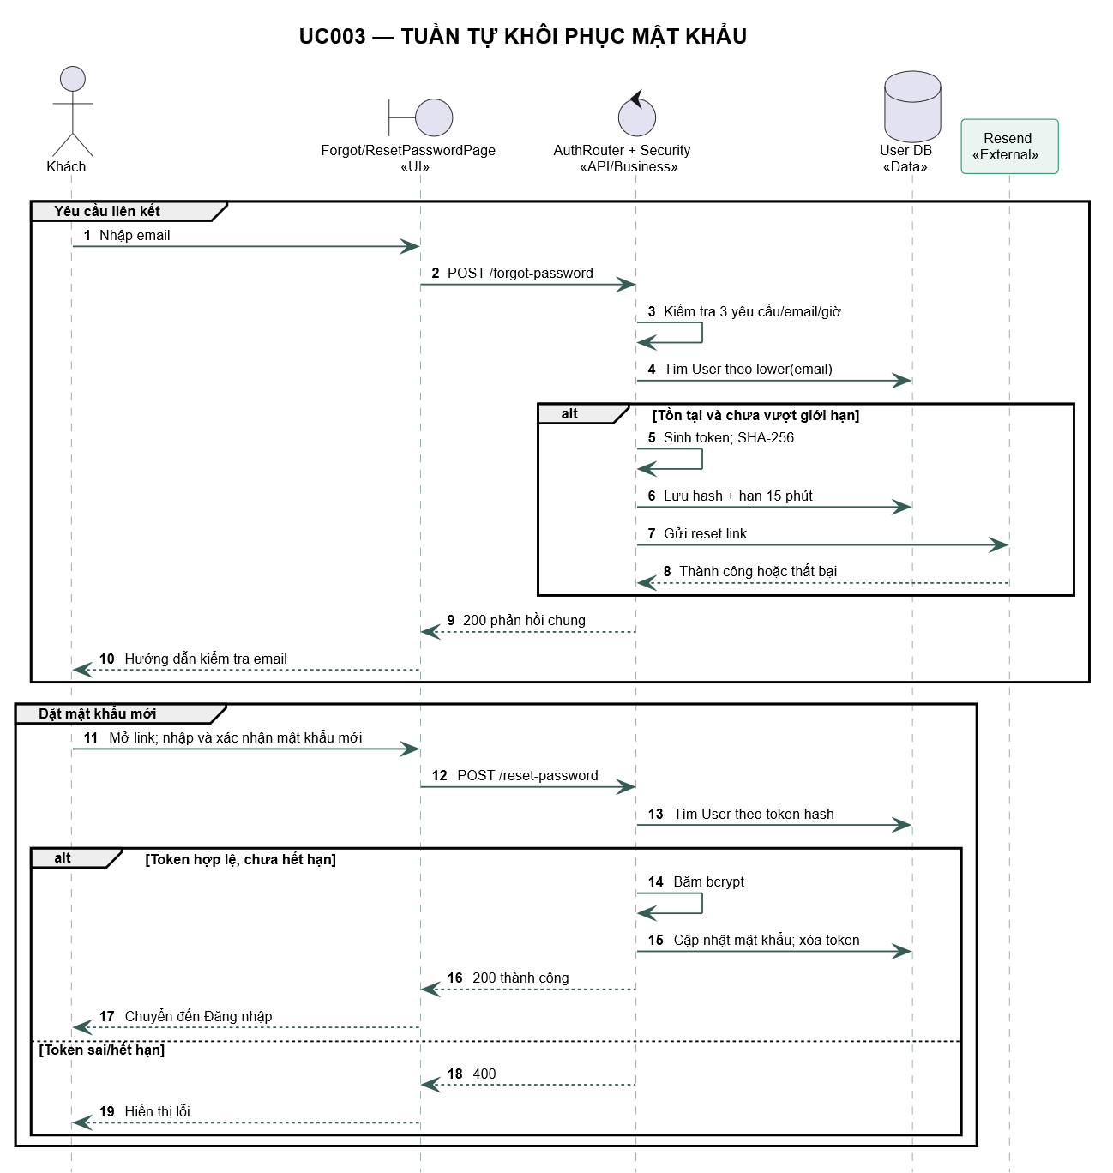

UC005 – Quản lý hồ sơ

Mô tả Use Case UC004
Thuộc tính | Nội dung
Use Case | UC005 – Quản lý hồ sơ
Mục đích | Quản lý thông tin cá nhân và thông tin bảo mật của tài khoản.
Mô tả | Cho phép người sử dụng đã đăng nhập thay đổi tên hiển thị, username, email, ảnh đại diện hoặc đổi mật khẩu. Đổi mật khẩu là chức năng con của Quản lý hồ sơ, không phải use case tổng quan độc lập.
Tác nhân | Người sử dụng
Điều kiện trước | Người dùng đã đăng nhập thành công.
Điều kiện sau | Thông tin hồ sơ, ảnh đại diện hoặc mật khẩu được cập nhật theo thao tác hợp lệ; tài khoản vẫn giữ nguyên.
Luồng sự kiện chính (Basic Flows) | B1. Người sử dụng mở khu vực Quản lý hồ sơ.  B2. Người sử dụng chọn sửa thông tin, thay đổi ảnh đại diện hoặc đổi mật khẩu.  B3. Với thông tin hồ sơ/ảnh đại diện, hệ thống kiểm tra định dạng và tính duy nhất rồi cập nhật.  B4. Với đổi mật khẩu, người sử dụng nhập mật khẩu hiện tại, mật khẩu mới và xác nhận mật khẩu mới.  B5. Hệ thống xác minh mật khẩu hiện tại, kiểm tra mật khẩu mới và lưu mật khẩu mới dưới dạng băm.  B6. Hệ thống thông báo cập nhật thành công.
Luồng sự kiện phụ (Alternative Flows) | A1. Username/email trùng → yêu cầu nhập lại.  A2. Ảnh đại diện sai định dạng, rỗng hoặc vượt giới hạn → từ chối cập nhật.  A3. Mật khẩu hiện tại không đúng → không thay đổi mật khẩu và hiển thị lỗi chung.  A4. Mật khẩu mới không đạt chính sách hoặc xác nhận không khớp → yêu cầu nhập lại.

Biểu đồ
<Biểu đồ (diagram) chi tiết: Activity và Sequence Diagram>
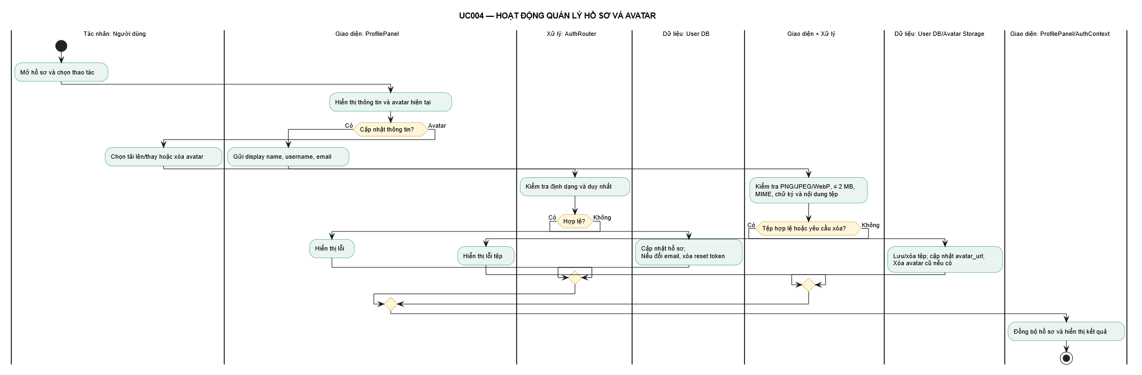
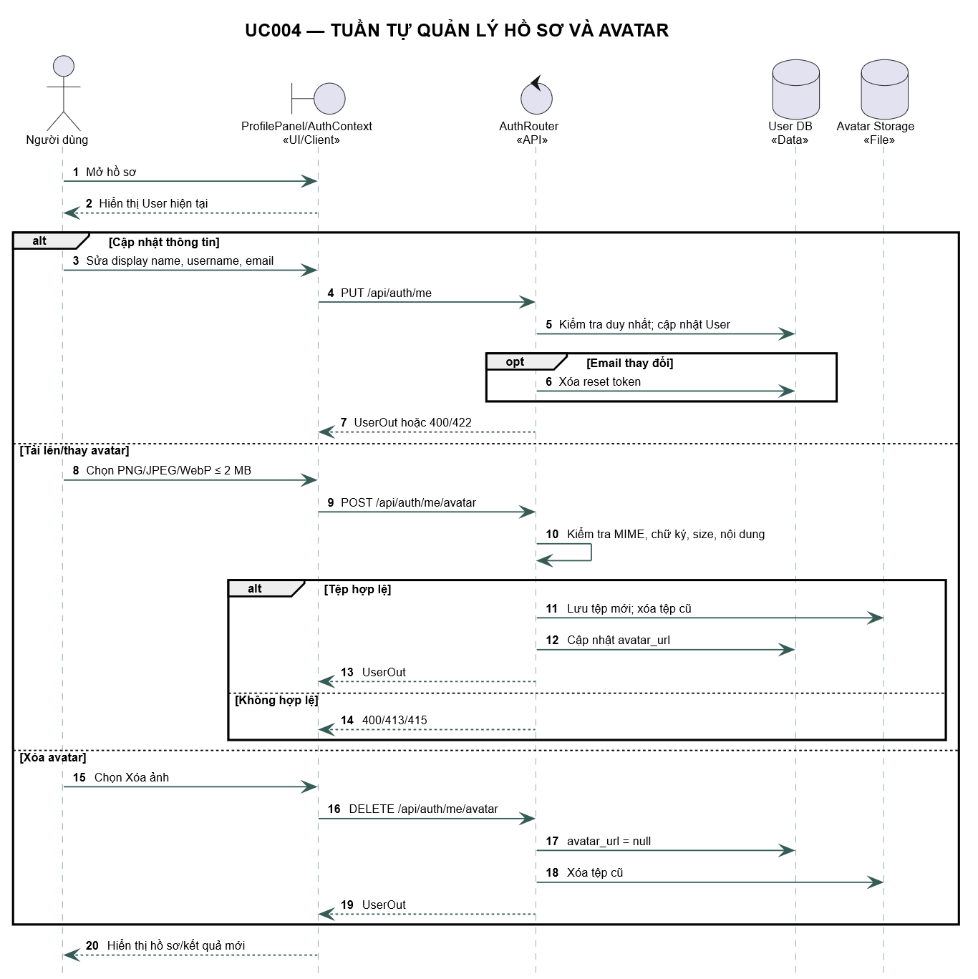

UC006 – Quản lý danh mục

Mô tả Use Case UC005
Thuộc tính | Nội dung
Use Case | UC006 – Quản lý danh mục
Mục đích | Thêm, sửa, xóa danh mục thu/chi
Mô tả | Người dùng có thể CRUD danh mục theo 2 loại thu/chi
Tác nhân | Người sử dụng
Điều kiện trước | Người dùng đã đăng nhập thành công.
Điều kiện sau | Danh mục được thêm/sửa/xóa và danh sách được cập nhật.
Luồng sự kiện chính (Basic Flows) | B1. Mở Danh mục.  B2. Chọn loại Thu/Chi, tên, màu, icon.  B3. Lưu.  B4. Có thể mở lại để sửa hoặc xác nhận xóa.
Luồng sự kiện phụ (Alternative Flows) | A1. Trùng tên trong cùng loại Không tạo/lưu;  A2. Danh mục đã có giao dịch không thể xóa.

Biểu đồ
<Biểu đồ (diagram) chi tiết: Activity và Sequence Diagram>
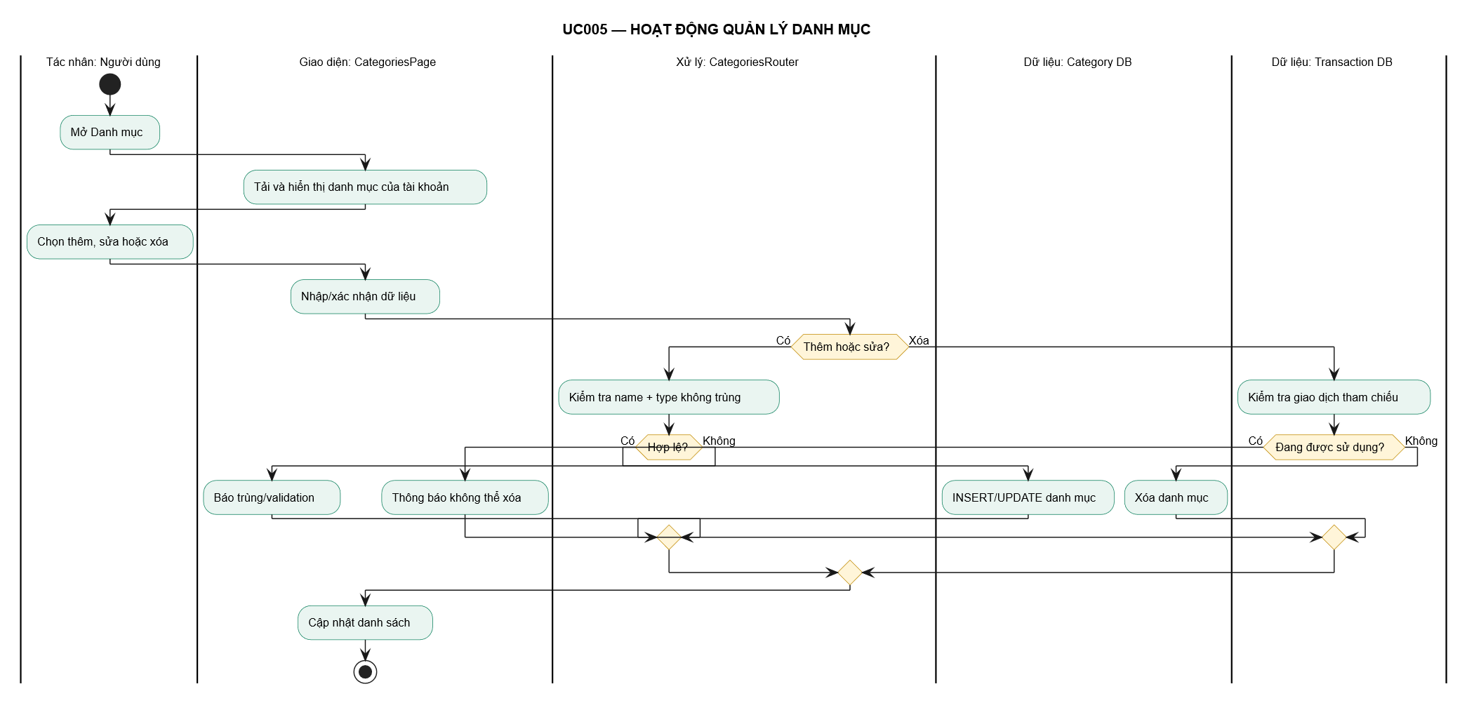
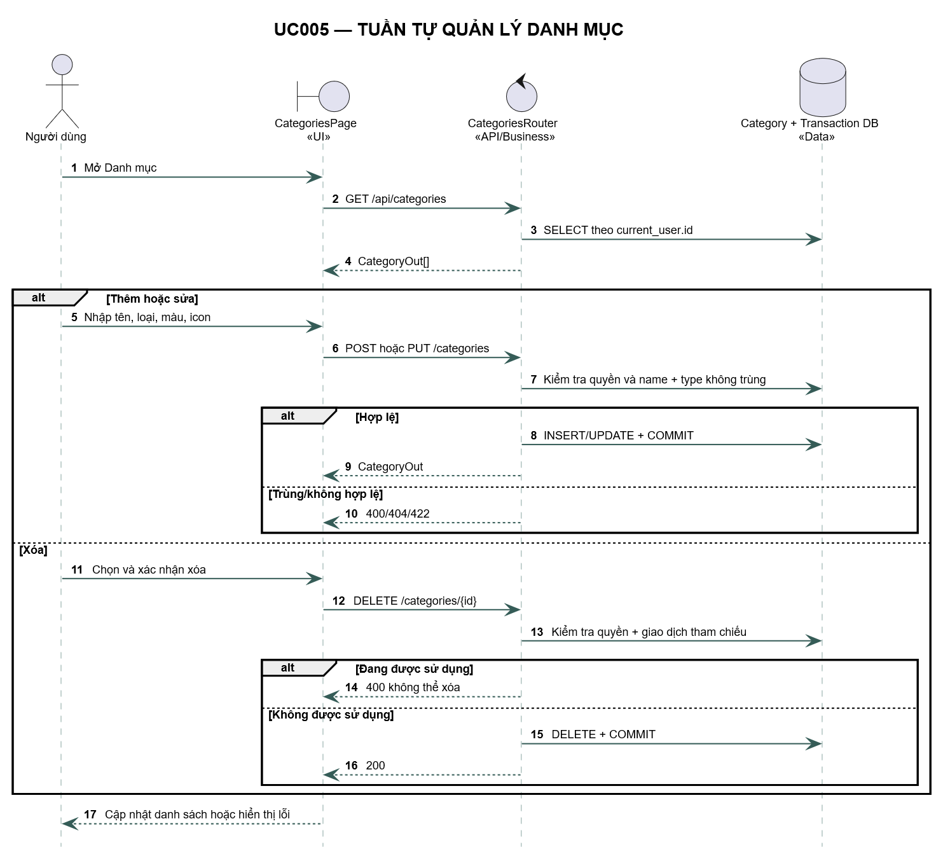

UC007 – Quản lý giao dịch

Mô tả Use Case UC006
Thuộc tính | Nội dung
Use Case | UC007 – Quản lý giao dịch
Mục đích | Thêm, sửa, xóa giao dịch.
Mô tả | Người dùng CRUD giao dịch theo ngày.
Tác nhân | Người sử dụng
Điều kiện trước | Có ít nhất một danh mục phù hợp.
Điều kiện sau | Giao dịch và các số liệu suy ra ở Dashboard, ngân sách, báo cáo, mục tiêu/AI được phản ánh ở lần tải tiếp theo.
Luồng sự kiện chính (Basic Flows) | B1. Chọn kỳ/danh sách giao dịch.  B2. Tạo hoặc mở giao dịch.  B3. Chọn danh mục, nhập số tiền, ngày, ghi chú.  B4. API suy ra loại từ danh mục và lưu. B5. Có thể sửa hoặc xác nhận xóa.  B6. Có thể lọc theo loại, danh mục, ngày và từ khóa.
Luồng sự kiện phụ (Alternative Flows) | A1. Số tiền ≤0; ngày tương lai Không thể tạo giao dịch.  A2. Danh mục không tồn tại/không thuộc người dùng Không tạo/sửa.

Biểu đồ
<Biểu đồ (diagram) chi tiết: Activity và Sequence Diagram>
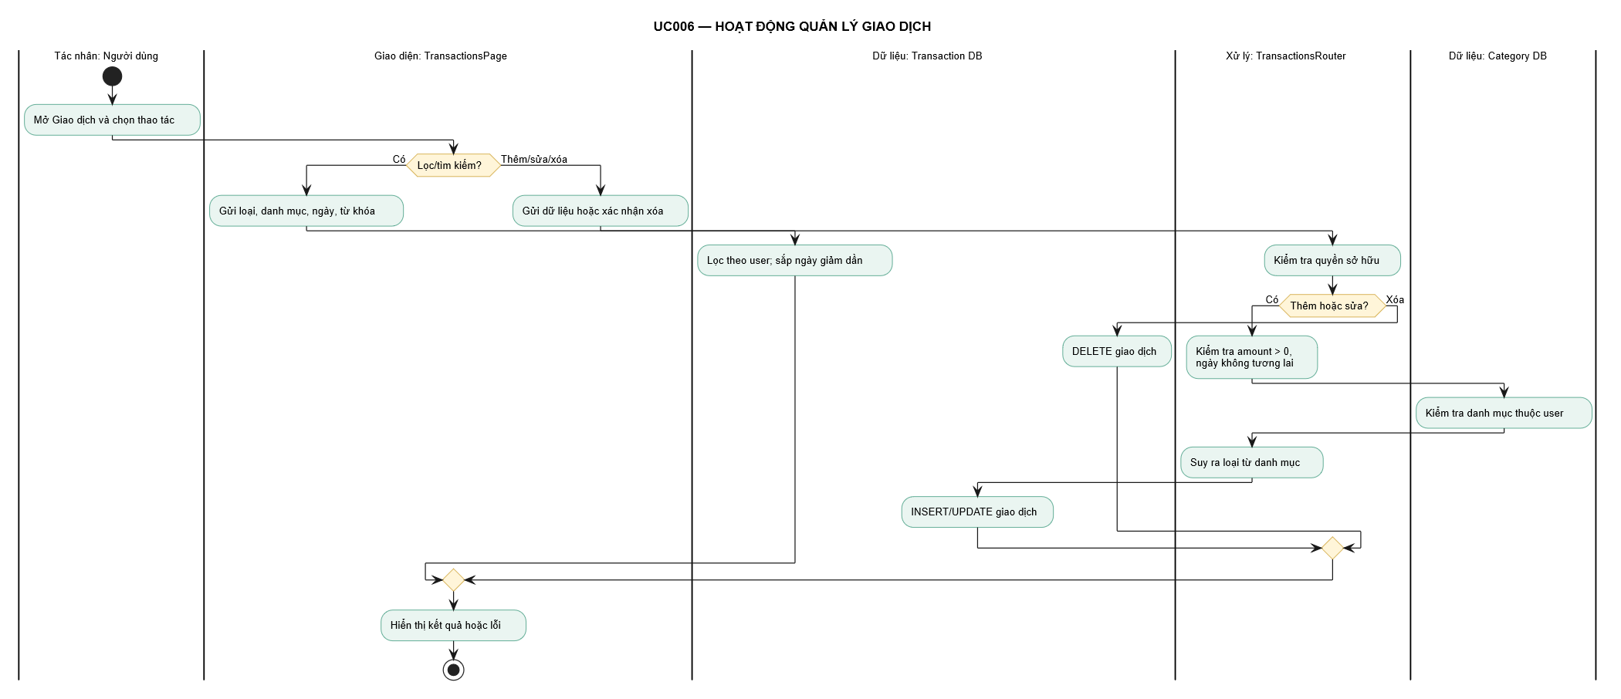
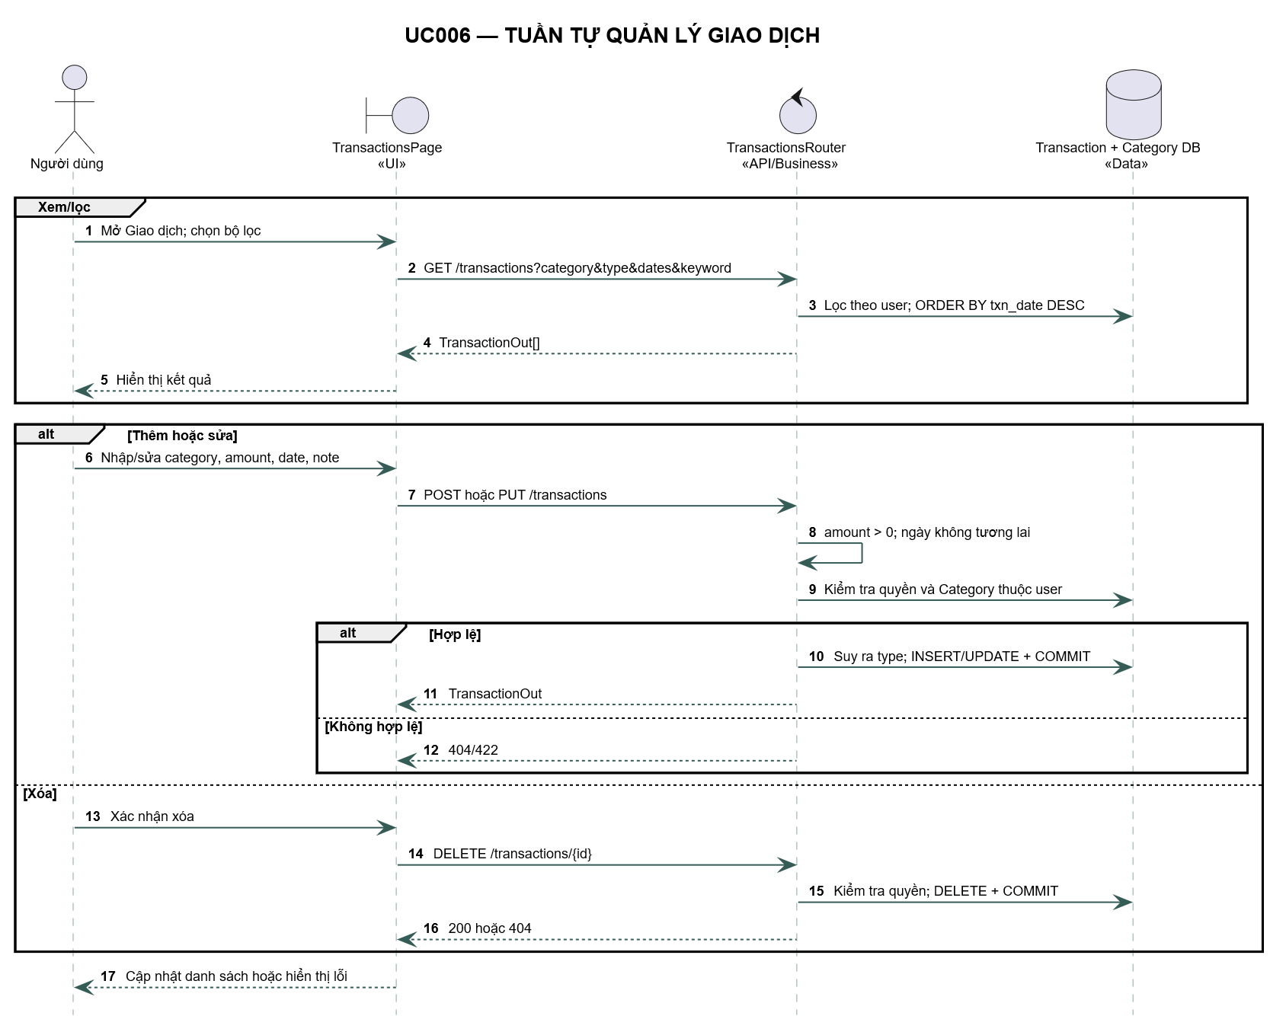

UC008 – Quản lý ngân sách

Mô tả Use Case UC007
Thuộc tính | Nội dung
Use Case | UC008 – Quản lý ngân sách
Mục đích | Xem và đặt ngân sách chi tiêu cho từng danh mục theo tháng.
Mô tả | Đặt ngân sách cho từng danh mục theo tháng, theo dõi tiến độ.
Tác nhân | Người sử dụng
Điều kiện trước | Có danh mục chi.
Điều kiện sau | Ngân sách kỳ được lưu; số đã chi và trạng thái được tính lại từ giao dịch.
Luồng sự kiện chính (Basic Flows) | B1. Chọn tháng/năm.  B2. Chọn danh mục chi và hạn mức.  B3. Lưu.  B4. Xem số đã chi, còn lại/tỷ lệ và trạng thái.  B5. Có thể sửa hạn mức hoặc xóa ngân sách.
Luồng sự kiện phụ (Alternative Flows) | A1. Danh mục không phải loại chi/không thuộc người dùng Không đặt ngân sách.  A2. Hạn mức ≤0 Không đặt ngân sách.

Biểu đồ
<Biểu đồ (diagram) chi tiết: Activity và Sequence Diagram>
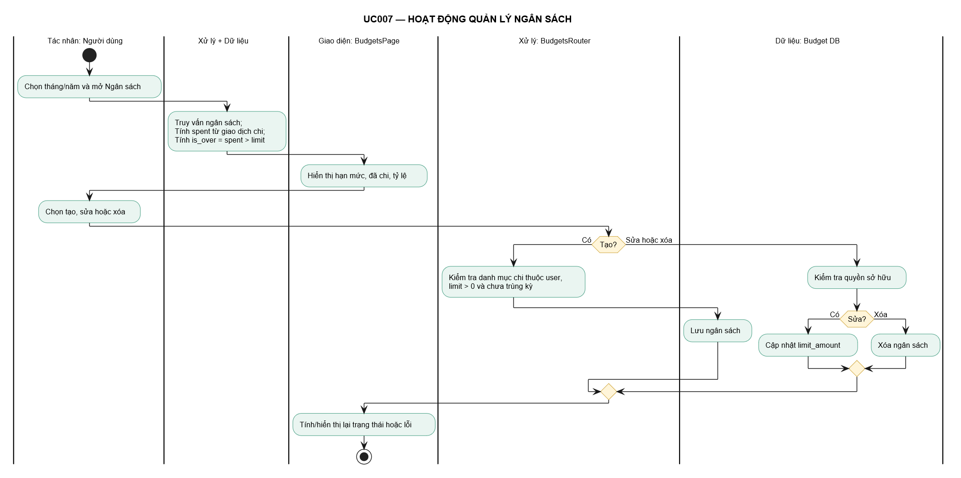
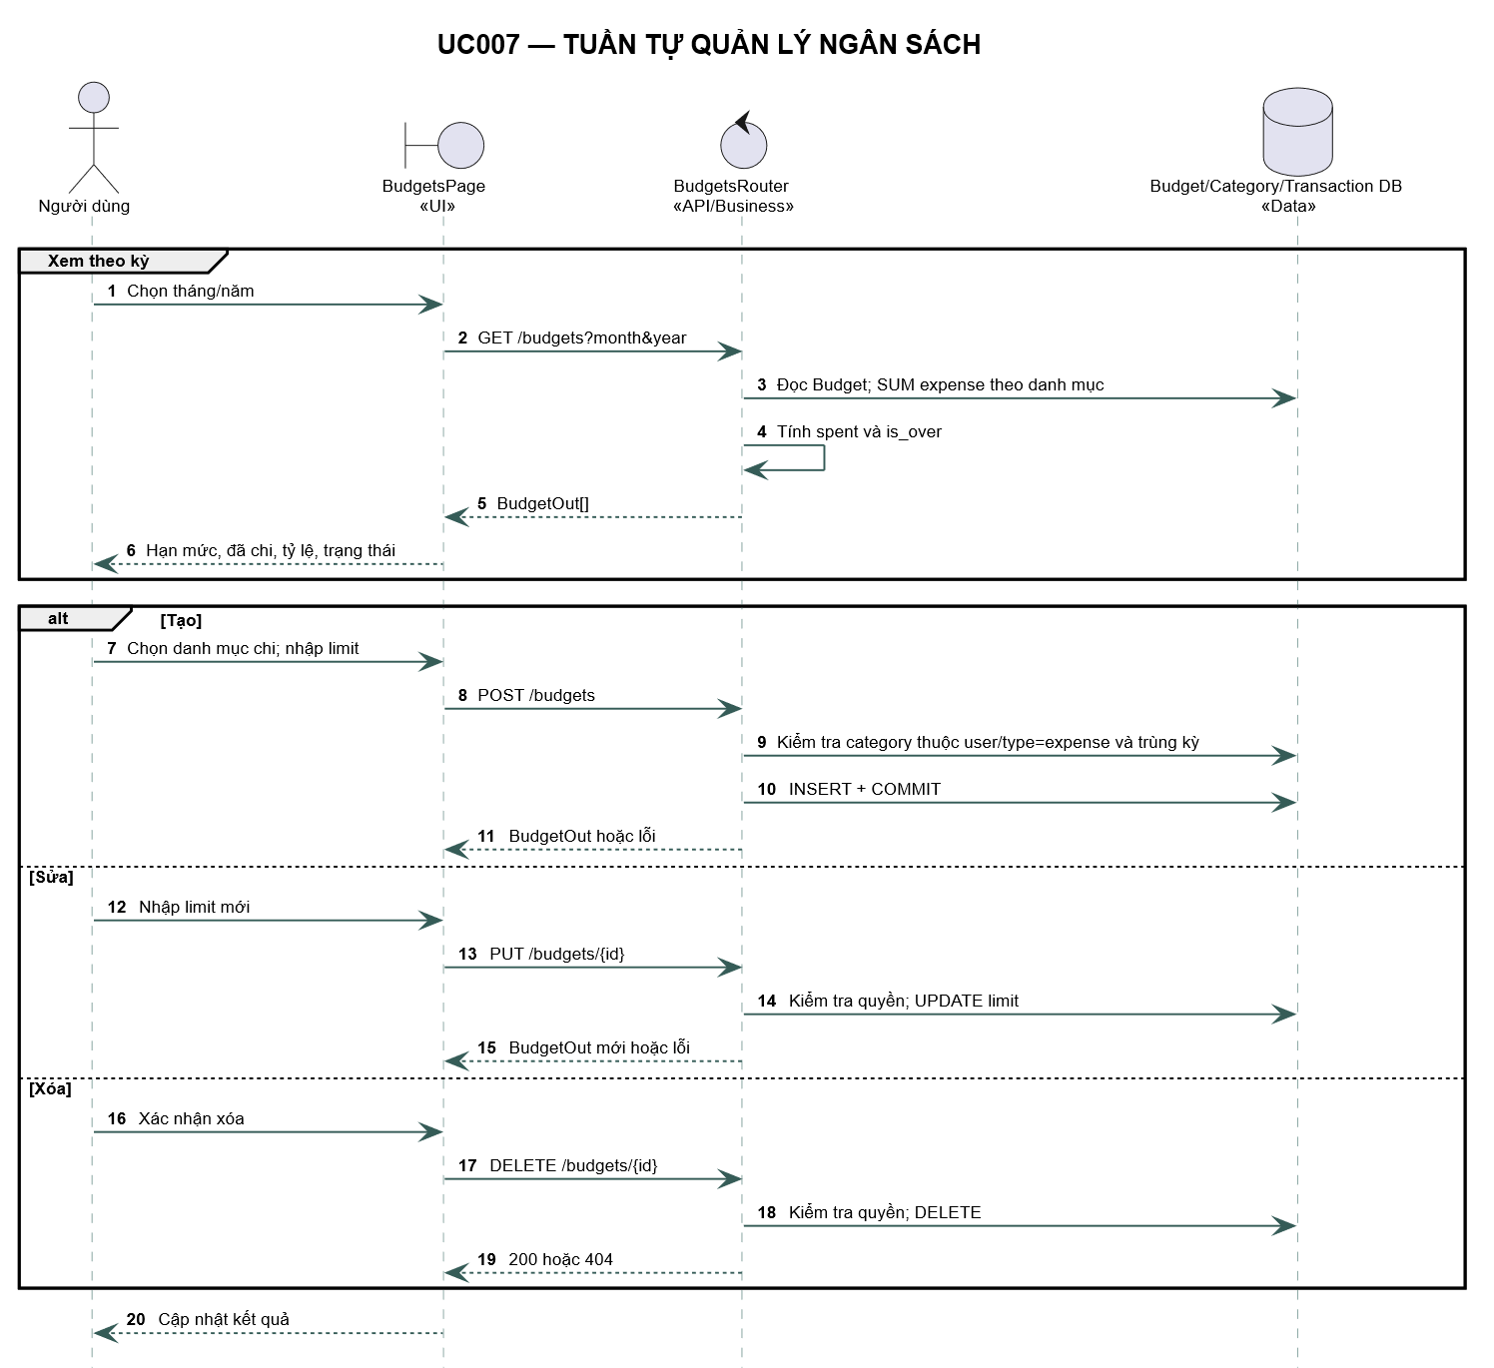

UC009 – Quản lý mục tiêu tiết kiệm

Mô tả Use Case UC008
Thuộc tính | Nội dung
Use Case | UC009 – Quản lý mục tiêu tiết kiệm
Mục đích | Đặt và quản lý mục tiêu.
Mô tả | Người dùng tạo, sửa, xóa mục tiêu tiết kiệm; theo dõi tiến độ.
Tác nhân | Người sử dụng
Điều kiện trước | Đã đăng nhập; muốn nạp tiền thì phải có số dư khả dụng đủ.
Điều kiện sau | Mục tiêu, hạng mục và lịch sử tiền được cập nhật; số dư khả dụng thay đổi theo nạp/rút.
Luồng sự kiện chính (Basic Flows) | B1. Tạo mục tiêu.  B2. Tùy chọn thêm hạng mục chi tiết.  B3. Nạp/rút và xem lịch sử.  B4. Khi đạt đích, chọn giữ riêng, trả về số dư hoặc ghi nhận chi tiêu.  B5. Hệ thống lưu số hoàn thành, chế độ và chuyển trạng thái completed.
Luồng sự kiện phụ (Alternative Flows) | A1. Nạp quá số dư; nạp vào mục tiêu hoàn thành; rút quá số đã tiết kiệm Không thể nạp/rút  A2. Hoàn thành khi chưa đạt đích Không cho phép  A3. Xóa mục tiêu đã có lịch sử tiền Không thể xóa.

Biểu đồ
<Biểu đồ (diagram) chi tiết: Activity và Sequence Diagram>
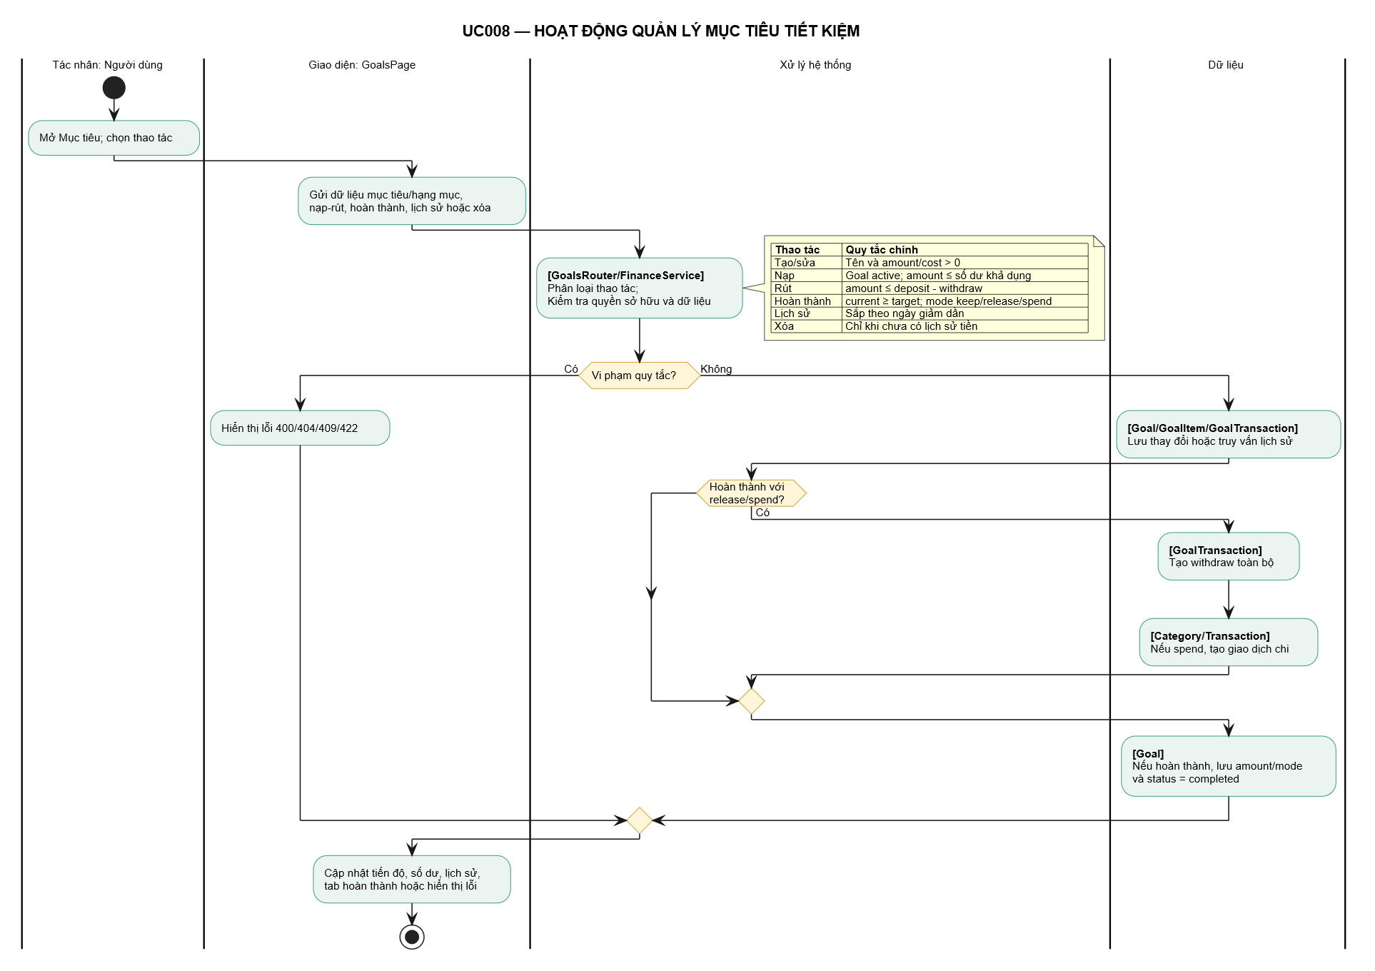
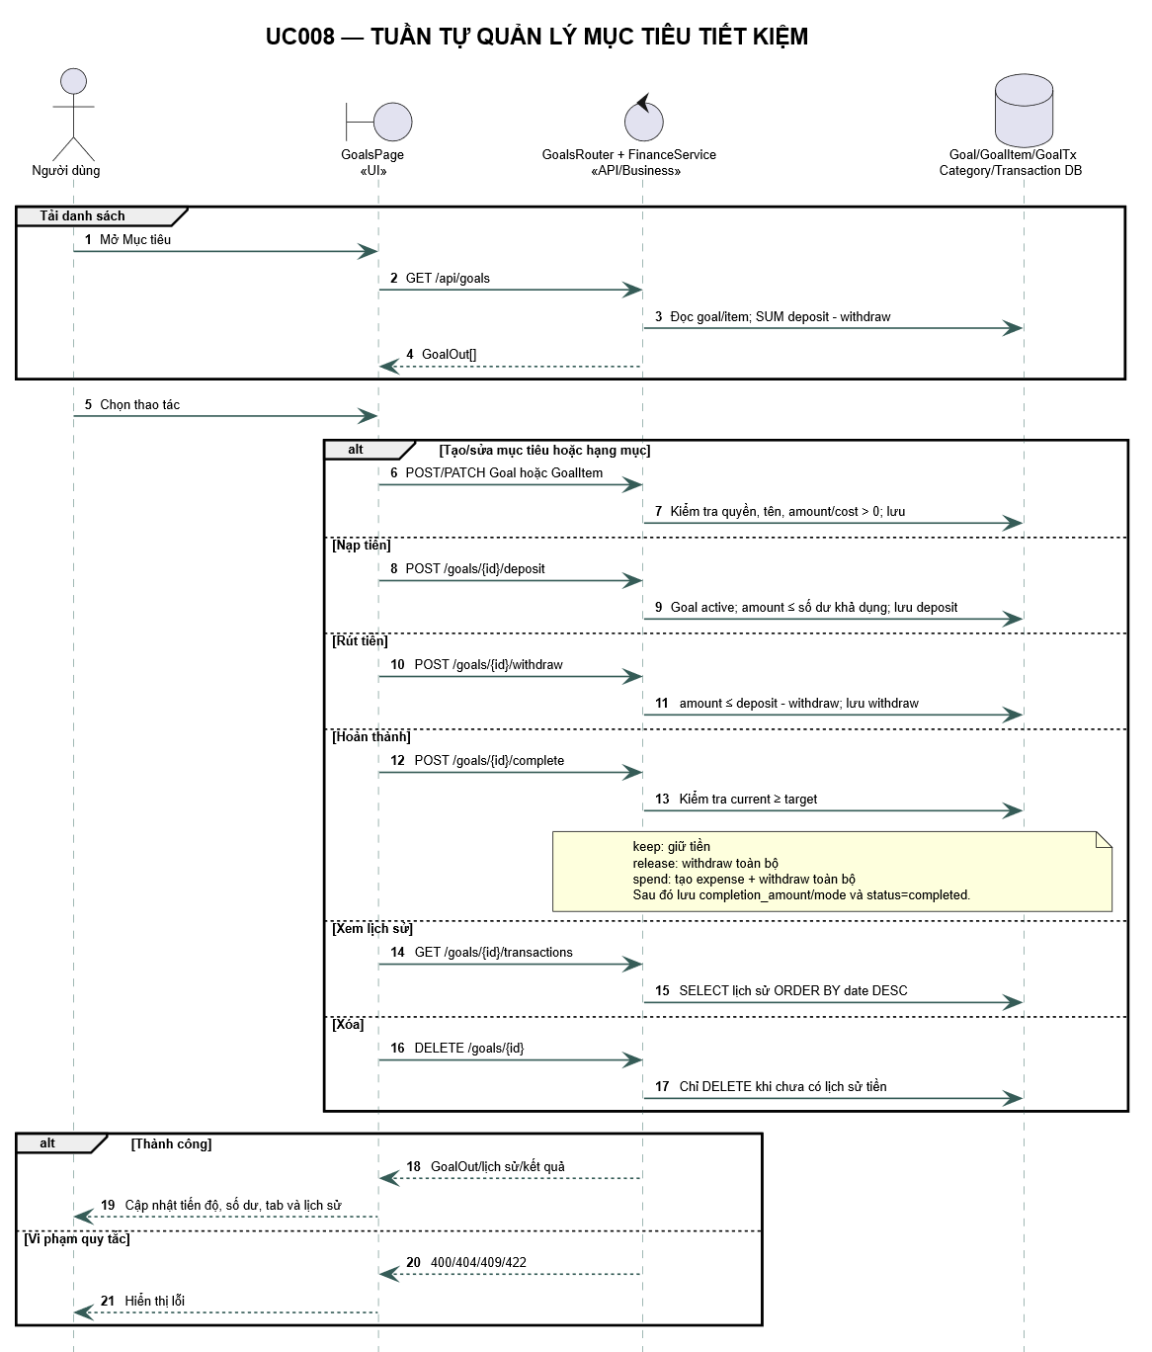

UC010 – Xem Dashboard

Mô tả Use Case UC009
Thuộc tính | Nội dung
Use Case | UC010 – Xem Dashboard
Mục đích | Xem tổng quan thu/chi
Mô tả | Hiển thị tổng quan thu/chi dưới dạng biểu đồ; có lối tắt đến các tab.
Tác nhân | Người sử dụng
Điều kiện trước | Người dùng đã đăng nhập.
Điều kiện sau | Không thay đổi dữ liệu.
Luồng sự kiện chính (Basic Flows) | B1. Mở Tổng quan.  B2. Chọn một trong 24 tháng gần nhất ở giao diện.  B3. Hệ thống tải tổng thu/chi, số dư, cơ cấu chi, xu hướng ba tháng, ngân sách, mục tiêu và giao dịch gần đây.  B4. Người dùng có thể đi đến màn hình chi tiết.
Luồng sự kiện phụ (Alternative Flows) | A1. Không có dữ liệu thì hiển thị empty state  A2. lỗi tải có nút thử lại.

Biểu đồ
<Biểu đồ (diagram) chi tiết: Activity và Sequence Diagram>
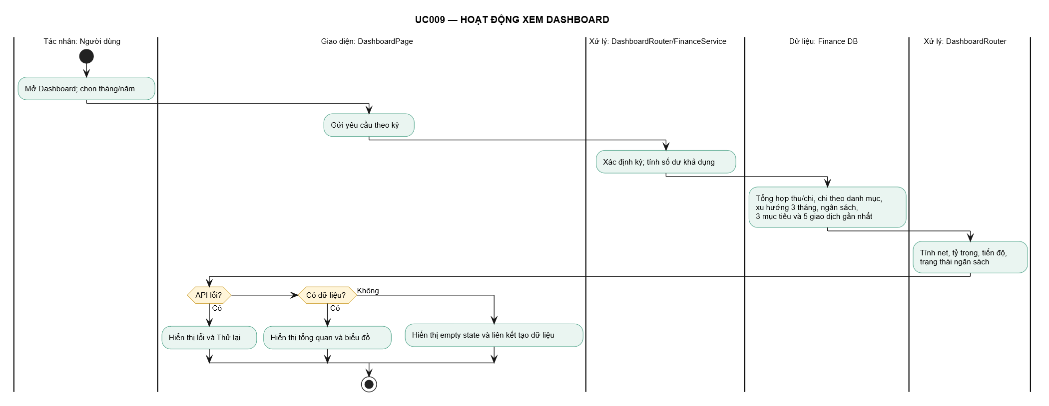
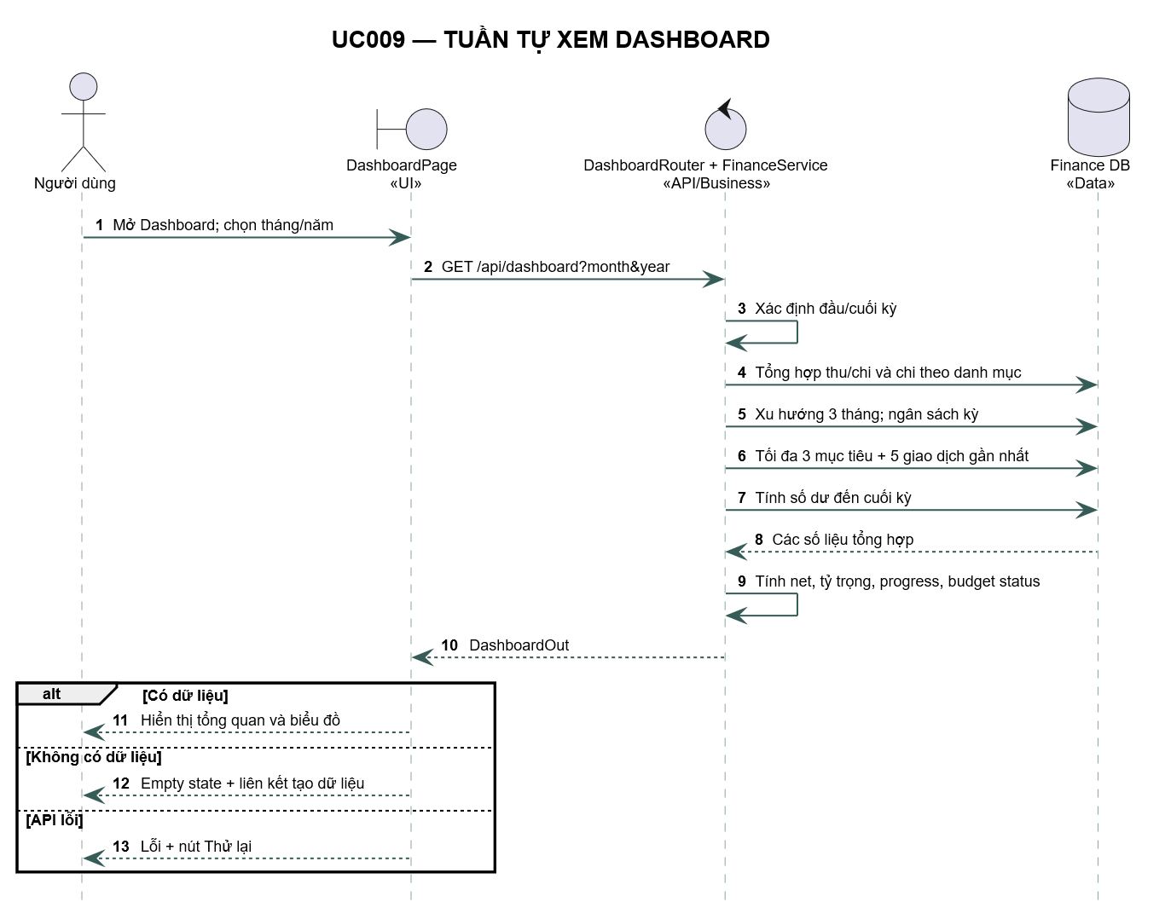

UC011 – Xem báo cáo so sánh

Mô tả Use Case UC010
Thuộc tính | Nội dung
Use Case | UC011 – Xem báo cáo so sánh
Mục đích | Xem báo cáo chi tiêu theo tháng.
Mô tả | So sánh chi tiêu của kỳ hiện tại với kỳ trước.
Tác nhân | Người sử dụng
Điều kiện trước | Người dùng đã đăng nhập.
Điều kiện sau | Không thay đổi dữ liệu.
Luồng sự kiện chính (Basic Flows) | B1. Chọn kỳ.  B2. API tính kỳ hiện tại và liền trước.  B3. Giao diện hiển thị tổng quan, biểu đồ cột, cơ cấu, biến động nổi bật và bảng chi tiết.  B4. Chọn “Xem giao dịch” để mở danh sách đã lọc.
Luồng sự kiện phụ (Alternative Flows) | A1. Hai kỳ không có dữ liệu thì hiển thị hướng dẫn thêm giao dịch  A2. Lỗi tải có thể thử lại.

Biểu đồ
<Biểu đồ (diagram) chi tiết: Activity và Sequence Diagram>
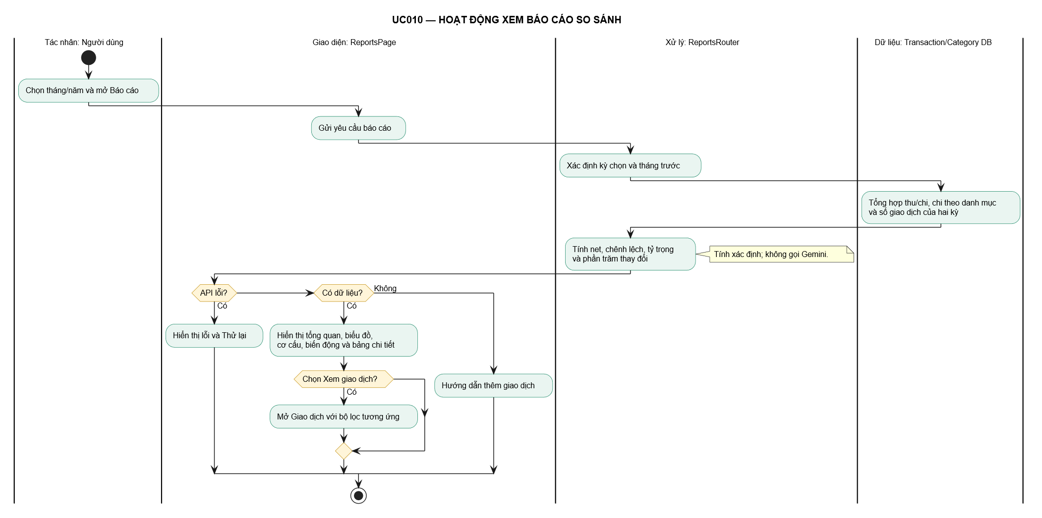
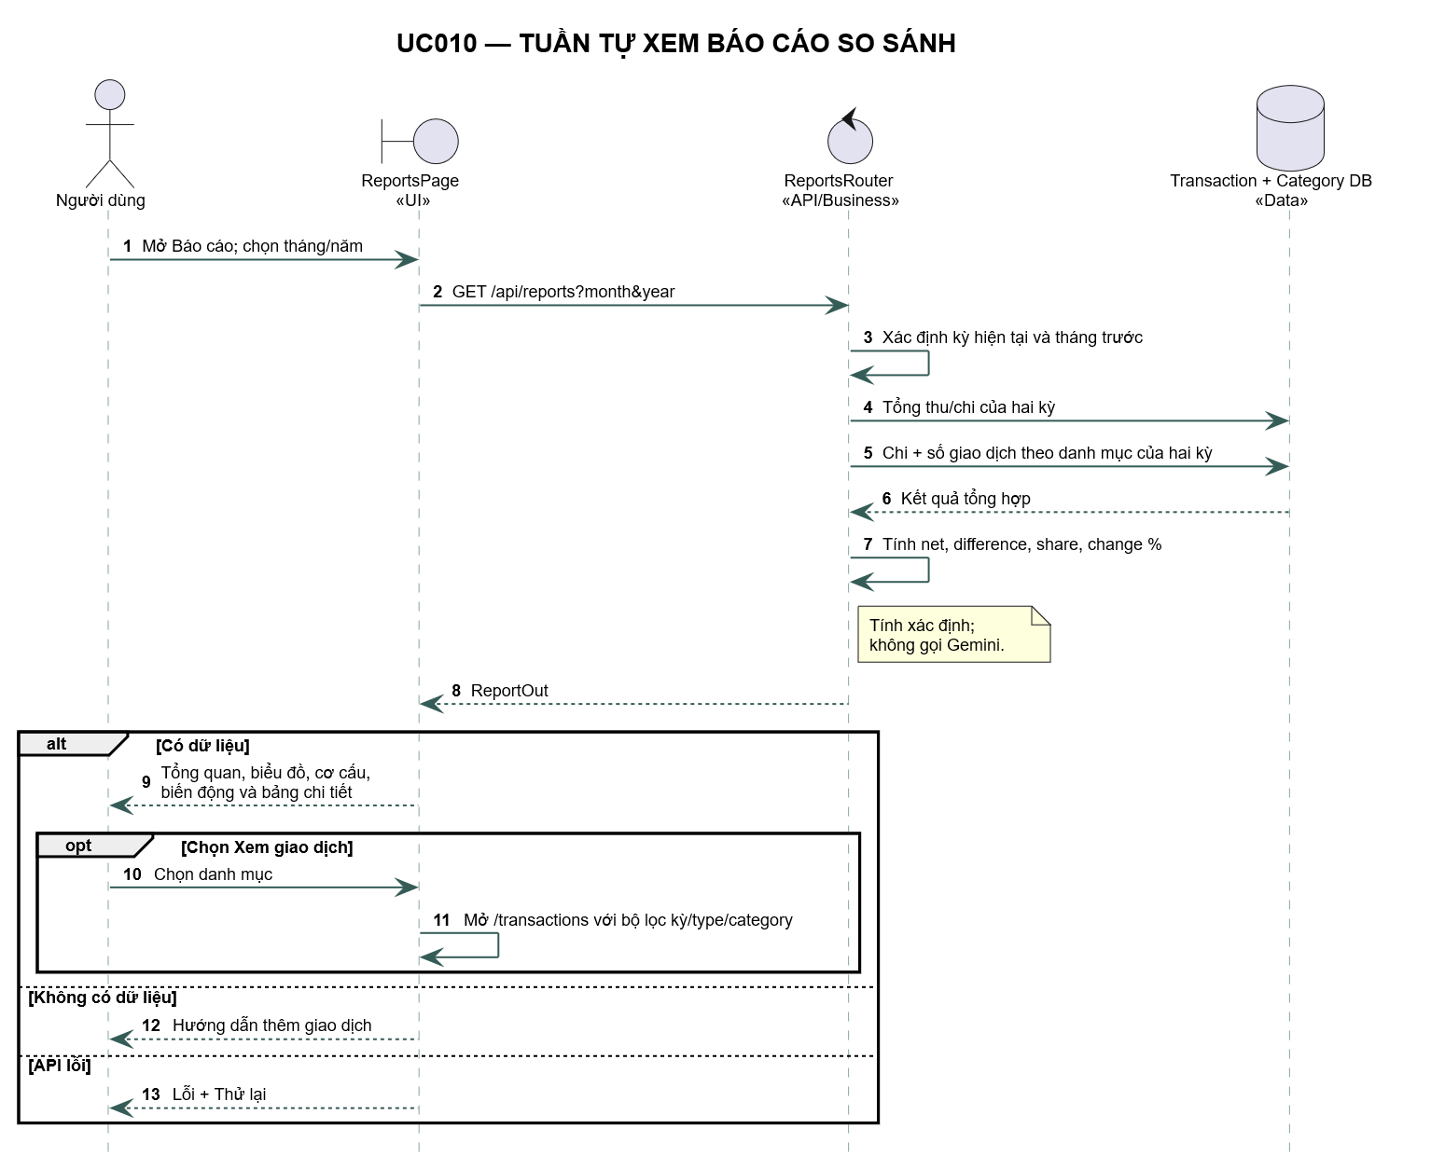

UC012 – Trợ lý AI

Mô tả Use Case UC011
Thuộc tính | Nội dung
Use Case | UC012 – Trợ lý AI
Mục đích | Hỏi về dữ liệu thu chi từ trợ lý ảo.
Mô tả | Sinh báo cáo bằng AI, nhờ gợi ý tài chính, thống kê nhanh dữ liệu.
Tác nhân | Người sử dụng; Google Gemini
Điều kiện trước | Có mạng và API key Gemini hợp lệ.
Điều kiện sau | Cuộc hội thoại, câu hỏi, câu trả lời và snapshot bằng chứng được lưu; dữ liệu tài chính nghiệp vụ không bị AI thay đổi.
Luồng sự kiện chính (Basic Flows) | B1. Mở Trợ lý và chọn kỳ.  B2. Chọn câu hỏi gợi ý hoặc nhập câu hỏi.  B3. Hệ thống tính ngữ cảnh tổng hợp và gửi cùng lịch sử hội thoại tới Gemini.  B4. Hiển thị câu trả lời, bằng chứng, độ tin cậy và liên kết sang Báo cáo/Giao dịch.  B5. Người dùng tiếp tục hội thoại, tạo hội thoại mới hoặc xem/xóa lịch sử.
Luồng sự kiện phụ (Alternative Flows) | A1. Câu hỏi rỗng; thiếu cấu hình Không cho phép gửi câu hỏi  A2. Giới hạn API; timeout; Gemini không sẵn sàng Báo lỗi

Biểu đồ
<Biểu đồ (diagram) chi tiết: Activity và Sequence Diagram>
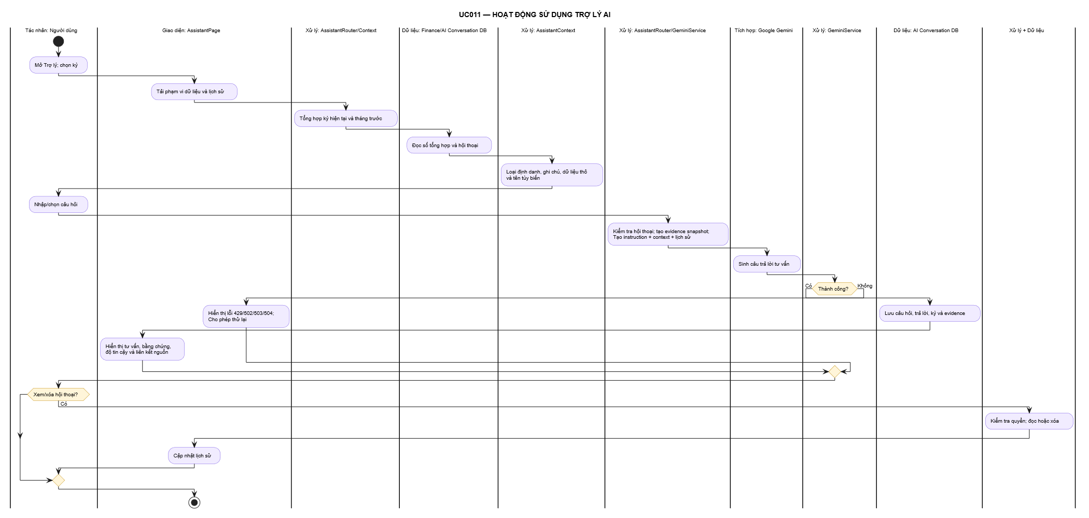
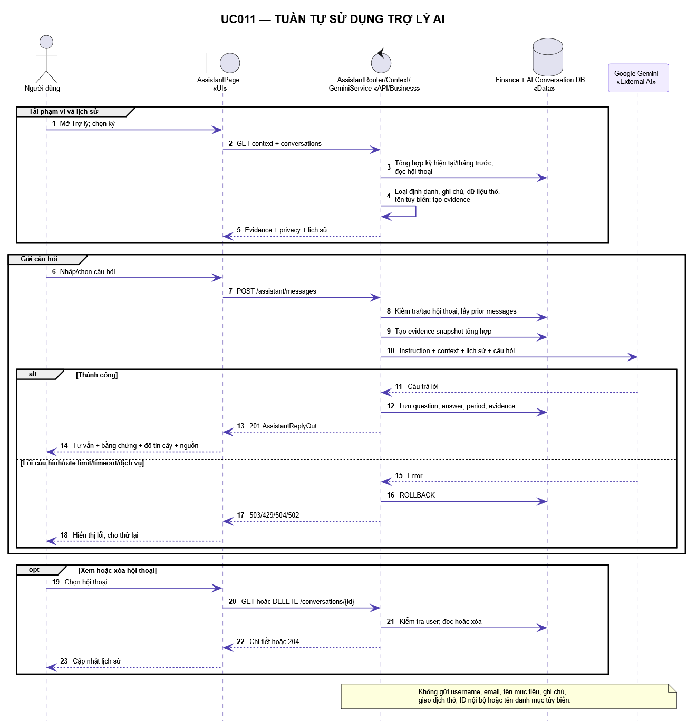

CÁC THÔNG TIN HỖ TRỢ KHÁC
<Các thông tin hỗ trợ có vai trò làm cho tài liệu đặc tả yêu cầu ứng dụng …>.
Phần này trình bày các thông tin hỗ trợ phục vụ cho việc phát triển, triển khai, vận hành và bảo trì hệ thống. Các nội dung bao gồm yêu cầu phi chức năng, các ràng buộc kỹ thuật, giả định, phụ thuộc và tiêu chí nghiệm thu nhằm đảm bảo hệ thống hoạt động ổn định, an toàn và đáp ứng đúng yêu cầu của người sử dụng.
4.1. Yêu cầu phi chức năng (Non-functional Requirements)
4.1.1. Hiệu năng (Performance)
Thời gian phản hồi của các chức năng thông thường (đăng nhập, thêm giao dịch, cập nhật dữ liệu) không vượt quá 03 giây trong điều kiện mạng ổn định.
Các chức năng có tích hợp AI (AI Report, AI Budget Suggestion, AI Chat) có thời gian phản hồi trung bình không quá 10 giây, tùy thuộc vào tốc độ xử lý của dịch vụ AI.
Hệ thống hỗ trợ tối thiểu 100 người dùng đồng thời mà vẫn đảm bảo hiệu năng ổn định.
4.1.2. Bảo mật (Security)
- Người dùng phải đăng nhập trước khi sử dụng các chức năng của hệ thống.
- Mật khẩu được mã hóa bằng thuật toán bcrypt trước khi lưu vào cơ sở dữ liệu.
- Hệ thống sử dụng JWT (JSON Web Token) để xác thực và quản lý phiên đăng nhập.
- Mỗi người dùng chỉ được truy cập dữ liệu tài chính của chính mình.
- Dữ liệu trao đổi giữa người dùng và hệ thống cần được truyền qua giao thức HTTPS khi triển khai thực tế.
- Hệ thống kiểm tra và xác thực dữ liệu đầu vào nhằm hạn chế các lỗ hổng bảo mật như SQL Injection và Cross-Site Scripting (XSS).
- Dữ liệu gửi đến dịch vụ AI (Gemini API) phải được tổng hợp/ẩn danh hóa trước khi gửi đi; không gửi kèm thông tin định danh cá nhân (họ tên, email) hoặc nội dung ghi chú giao dịch gốc (căn cứ khảo sát Q13, Q19 - tài liệu Thu thập yêu cầu, với 90-100% người dùng lo ngại lộ dữ liệu tài chính cá nhân).
4.1.3. Độ tin cậy (Reliability)
- Dữ liệu phải được lưu trữ chính xác và nhất quán trong cơ sở dữ liệu.
- Khi xảy ra lỗi hệ thống, dữ liệu đã lưu trước đó không được mất hoặc thay đổi ngoài ý muốn.
- Hệ thống cần có cơ chế ghi nhận lỗi (Log) để hỗ trợ việc kiểm tra và khắc phục sự cố.
4.1.4. Khả năng sử dụng (Usability)
- Giao diện trực quan, dễ sử dụng và thống nhất giữa các màn hình.
- Người dùng có thể thực hiện các chức năng chính mà không cần tài liệu hướng dẫn chuyên sâu.
- Các thông báo lỗi và hướng dẫn cần rõ ràng, dễ hiểu.
- Hỗ trợ hiển thị tốt trên máy tính và trình duyệt web phổ biến.
4.1.5. Khả năng mở rộng (Scalability)
- Hệ thống được thiết kế theo kiến trúc module để dễ dàng bổ sung chức năng mới.
- Có thể mở rộng cơ sở dữ liệu khi số lượng giao dịch tăng lên.
- Có thể thay thế hoặc nâng cấp dịch vụ AI mà không ảnh hưởng đến các chức năng khác của hệ thống.
4.1.6. Khả năng bảo trì (Maintainability)
- Mã nguồn được tổ chức theo mô hình nhiều lớp (Presentation, Business Logic, Data Access).
- Các thành phần được tách biệt rõ ràng giúp việc bảo trì và nâng cấp thuận lợi.
- Có tài liệu hướng dẫn cài đặt và triển khai hệ thống.
4.2. Các ràng buộc hệ thống (System Constraints)
Hệ thống được xây dựng trên các công nghệ sau:
Thành phần | Công nghệ sử dụng
Ngôn ngữ lập trình | Python 3.12
Framework Backend | FastAPI
ORM | SQLAlchemy
Cơ sở dữ liệu | SQLite
AI Service | Google Gemini API
Giao diện | HTML, CSS, JavaScript
IDE | Visual Studio Code
Quản lý mã nguồn | Git, GitHub

4.3. Giả định và phụ thuộc (Assumptions and Dependencies)
Hệ thống hoạt động dựa trên các giả định sau:
- Người dùng có kết nối Internet khi sử dụng các chức năng AI.
- Google Gemini API hoạt động bình thường và có API Key hợp lệ.
- Máy chủ đã cài đặt đầy đủ các thư viện Python theo tệp requirements.txt.
- Người dùng sử dụng trình duyệt web hiện đại như Google Chrome hoặc Microsoft Edge.
- Thiết bị có đủ tài nguyên để vận hành ứng dụng.
4.4. Quy tắc nghiệp vụ (Business Rules)
Hệ thống tuân thủ các quy tắc nghiệp vụ sau:
- Mỗi tài khoản chỉ quản lý dữ liệu tài chính của chính mình.
- Một giao dịch phải thuộc một danh mục thu hoặc chi.
- Số tiền của giao dịch phải lớn hơn 0.
- Một danh mục không được phép xóa nếu đang được sử dụng bởi giao dịch.
- Một ngân sách chỉ áp dụng cho một danh mục trong cùng một khoảng thời gian.
- Giá trị tiết kiệm hiện tại không được vượt quá mục tiêu tiết kiệm.
- AI chỉ phân tích dữ liệu thuộc tài khoản đang đăng nhập.
- AI (Gemini API) không có quyền tạo, sửa hoặc xóa bất kỳ dữ liệu nào của người dùng trong mọi trường hợp; chỉ được phép trả về nội dung dạng văn bản (báo cáo, gợi ý, câu trả lời). Quy tắc này áp dụng cho toàn bộ UC008, UC009, UC010.
4.5. Sao lưu và phục hồi dữ liệu (Backup and Recovery)
- Cơ sở dữ liệu cần được sao lưu định kỳ.
- Khi xảy ra sự cố, dữ liệu có thể được khôi phục từ bản sao lưu gần nhất.
- Hệ thống ghi lại nhật ký (Log) để hỗ trợ quá trình phục hồi và kiểm tra lỗi.

